

UNIVERSITE IBN ZOHR
FACULTE DES SCIENCES

Département Informatique
Filière Sciences Mathématiques et Informatique

Projet de Fin d’Etudes
Présenté par :
Oussama ETTAOUIL
Oualid OUARRACH

Pour l’obtention de la
Licence en Sciences Mathématiques et Informatique

Mise en place d’une application mobile pour gérer les objectifs personnels

Soutenu le 31/05/2023

Encadré par : M. Mohamed BEN SALAH

Année universitaire 2022-2023

Dédicaces

A nos chers parents,
pour leurs sacrifices et encouragements.

A nos professeurs,
pour leur générosité, conseils et efforts.

A nos frères et sœurs,
pour leur tendresse et reconnaissance.

A nos amis,
pour leur amour et positivité.

Remerciements

La réalisation de ce travail a été possible grâce au concours de plusieurs personnes à qui nous tenons à exprimer notre gratitude.
On tient à remercier:

- Les membres du jury pour leur intérêt au sujet de notre projet et leur attention à notre présentation.

- Notre encadreur Monsieur BEN SALAH Mohamed, responsable du projet, pour ses qualités humaines et professionnelles; ses conseils fructueux, sa patience, sa disponibilité, ses directives et ses remarques constructives.

- Toute l’équipe pédagogique et les intervenants professionnels responsables de la filière Génie Logiciel de la Faculté des Sciences d’Agadir.

- Notre entourage familial, pour tous les encouragements continus et aides précieuses.

Résumé

Le présent rapport constitue une synthèse de notre projet de fin d’études pour obtention de la licence fondamentale en Sciences Mathématiques et Informatique option Génie Logiciel à la Faculté des Sciences d’Agadir, Université Ibn Zohr.

L’objectif principal de ce travail consiste à concevoir et réaliser une application mobile Android pour la gestion des objectifs personnels, d’une manière efficace afin de construire de bonnes habitudes. Tout découle du fait que, pour la majorité, se fixer des buts à long terme peut se révéler compliqué. Il faut, jour après jour, trouver la motivation pour avancer. Alors comment réussir à atteindre ses objectifs ? Une application sur smartphone Android peut les aider au quotidien.

La première partie de ce travail définit le contexte général du projet avant de passer à la description des autres étapes à savoir l’étape d’analyse et de conception puis le développement de l’application. D’une part, pour l’analyse et la conception on a profité du formalisme UML et ses diagrammes. D’autre part, pour la réalisation et le développement de l’application, nous nous sommes basés sur Android Studio et le langage Kotlin, ainsi pour le stockage et la synchronisation des bases de données on a opté pour Firebase.

Mots clés : Gestion des objectifs personnels, Application mobile, UML, Kotlin, Android Studio, Firebase.
Abstract

This report summarizes our final project undertaken to obtain a Bachelor's degree in Mathematical and Computer Sciences, with a specialization in Software Engineering, at the Faculty of Sciences in Agadir, Ibn Zohr University.

The main objective of our work was to create an Android mobile application that effectively manages personal goals and helps in establishing good habits. Many individuals find it challenging to set and achieve long-term goals, requiring daily motivation to make progress. In this context, we explored how an Android smartphone application can assist users on a daily basis.

The report begins by providing an overview of the project's general context, followed by a description of the subsequent steps, including analysis, design, and application development. We employed the UML formalism and its diagrams for analysis and design, while utilizing Android Studio and the Kotlin programming language for application implementation and development. For database storage and synchronization, Firebase was chosen as the preferred solution.

Keywords : Managing personal goals, Mobile application, UML, Kotlin, Android Studio, Firebase.

Table des matières

Dédicaces ii
Remerciements iii
Résumé...................................................................................................................................... iv
Abstract.......................................................................................................................................v
Table des matières.....................................................................................................................vi
Liste des figures......................................................................................................................viii
Liste des tableaux ix
Liste des abréviations..................................................................................................................x

Introduction générale..................................................................................................................1
Chapitre 1 Contexte général du projet.......................................................................................2 Introduction : ..........................................................................................................................3
- Contexte général : ..............................................................................................................3
- Problématique : ..................................................................................................................3
- Objectifs : ...........................................................................................................................3
  - Objectif du projet : ......................................................................................................3
  - Objectifs personnels et professionnels : ......................................................................4
4. Planification du projet : ......................................................................................................4
4.1. Planning prévisionnel : ................................................................................................4
4.2. Planning révisé : ..........................................................................................................5
Conclusion : ...........................................................................................................................5

Chapitre 2 Analyse et conception ..............................................................................................6
Introduction : ..........................................................................................................................7
- Spécification des besoins : .................................................................................................7
  - Spécification des besoins fonctionnels : .....................................................................7
  - Spécification des besoins non fonctionnels : ..............................................................7
2. Conception du projet : ........................................................................................................8
2.1. Diagramme de cas d’utilisation : ................................................................................8
2.1.1. Diagramme des cas d’utilisation général : ...........................................................8
2.1.2. Diagramme de cas d’utilisation «Gérer les thèmes» de l’administrateur : ........10
2.1.3. Diagramme des cas d’utilisation de l’utilisateur : ..............................................11
2.1.4. Diagramme de cas d’utilisation «Suivre un objectif» de gestion de contrôle : ..14
2.2. Diagramme de classes : .............................................................................................15
2.3. Diagramme de séquence : .........................................................................................16
2.3.1. Diagramme de séquence d’authentification : .....................................................17
2.3.2. Diagramme de séquence d’administrateur : .......................................................18
2.3.3. Diagramme de séquence de gestion des sous-thèmes : ......................................19
2.3.4. Diagramme de séquence de gestion des objectifs : ............................................21
2.4. Diagramme entité-association : .................................................................................24
2.5. Schéma relationnel de la base de données : ..............................................................26
Conclusion : .........................................................................................................................27

Chapitre 3 Etude technique et environnement .........................................................................28
Introduction : ........................................................................................................................29
- Environnement de développement : .................................................................................29
- Environnement logiciel : ..................................................................................................29
  - Langages : .................................................................................................................29
  - Outils : .......................................................................................................................30
Conclusion : .........................................................................................................................31

Chapitre 4 Réalisation, interfaces, tests ...................................................................................32
Introduction : ........................................................................................................................33
- Structure du projet : .........................................................................................................33
- Interfaces : ........................................................................................................................34
  - Interface de création de compte : ..............................................................................34
  - Interface d’authentification : .....................................................................................35
  - Interface Mot de passe oublié : .................................................................................36
  - Interface Thèmes : .....................................................................................................37
  - Interface Espace compte : .........................................................................................38
  - Interface Supprimer compte : ....................................................................................39
  - Interface Se déconnecter : .........................................................................................40
  - Interface Consulter thème : .......................................................................................41
  - Interface Ajouter objectif : ........................................................................................42
  - Interface Ajouter sous-thème : ................................................................................43
  - Interface Consulter sous-thème : ............................................................................44
  - Interface Consulter objectif : ..................................................................................45
  - Interface Modifier/Supprimer objectif : ..................................................................46
  - Interface Modifier/Supprimer sous-thème : ............................................................48
  - Interface Modifier/Supprimer thème : ....................................................................50
  - Interface Ajouter thème : ........................................................................................52
Conclusion : .....................................................................................................................52

Conclusion Générale et perspectives .......................................................................................53

Bibliographie ............................................................................................................................54

Liste des figures

Figure 1 - Diagramme de Gantt prévisionnel ........................................................................... 4
Figure 2 - Diagramme de Gantt révisé ..................................................................................... 5
Figure 3 - Diagramme des cas d’utilisation général ................................................................. 9
Figure 4 - Diagramme de cas d’utilisation «Gérer les thèmes» de l’administrateur ............... 10
Figure 5 - Diagramme des cas d’utilisation de l’utilisateur .....................................................11
Figure 6 - Diagramme de cas d’utilisation «Suivre un objectif» de gestion de contrôle ........ 14
Figure 7 - Diagramme de classes .............................................................................................16
Figure 8 - Diagramme de séquence d’authentification ............................................................17
Figure 9 - Diagramme de séquence d’administrateur ..............................................................19
Figure 10 - Diagramme de séquence de gestion des sous-thèmes ...........................................21
Figure 11 - Diagramme de séquence de gestion des objectifs .................................................24
Figure 12 - Diagramme entité-association ...............................................................................25
Figure 13 - Schéma relationnel de la base de données .............................................................26
Figure 14 - Structure du projet .................................................................................................33
Figure 15 - Interface de création de compte .............................................................................34
Figure 16 - Interface d’authentification ...................................................................................35
Figure 17 - Interface Mot de passe oublié ................................................................................36
Figure 18 - Interface Thèmes ...................................................................................................37
Figure 19 - Interface Menu ......................................................................................................37
Figure 20 - Interface Espace compte ........................................................................................38
Figure 21 - Interface Supprimer compte ..................................................................................39
Figure 22 - Interface Se déconnecter .......................................................................................40
Figure 23 - Interface Consulter thème .....................................................................................41
Figure 24 - Interface Ajouter objectif ......................................................................................42
Figure 25 - Interface Ajouter sous-thème ................................................................................43
Figure 26 - Interface Consulter sous-thème .............................................................................44
Figure 27 - Interface Consulter objectif ...................................................................................45
Figure 28 - Interface Modifier/Supprimer objectif ..................................................................46
Figure 29 - Interface Modifier objectif ....................................................................................47
Figure 30 - Interface Supprimer objectif ..................................................................................47
Figure 31 - Interface Modifier/Supprimer sous-thème ............................................................48
Figure 32 - Interface Modifier sous-thème ..............................................................................49
Figure 33 - Interface Supprimer sous-thème ............................................................................49
Figure 34 - Interface Modifier/Supprimer thème .....................................................................50
Figure 35 - Interface Modifier thème .......................................................................................51
Figure 36 - Interface Supprimer thème ....................................................................................51
Figure 37 - Interface Ajouter thème .........................................................................................52

Liste des tableaux

Tableau 1 - Cas d’utilisation «Gérer les thèmes» de l’administrateur .....................................10
Tableau 2 - Cas d’utilisation «Gérer le compte» de l’utilisateur .............................................12
Tableau 3 - Cas d’utilisation «Gérer les sous-thèmes» de l’utilisateur ....................................13
Tableau 4 - Cas d’utilisation «Gérer les objectifs» de l’utilisateur ..........................................13
Tableau 5 - Description de cas d’utilisation «Suivre un objectif» de gestion de contrôle .......14
Tableau 6 - La configuration matérielle des machines utilisées ..............................................29

Liste des abréviations

IDE : Integrated development environment - Environnement de développement
IoT : Internet of Things - Internet des objets
JVM : Java Virtual Machine - Machine virtuelle Java
OS : Operating system - Système d’exploitation
RAM : Random Access Memory - Mémoire vive
UML : Unified Modeling Language - Langage de modélisation unifié
XML : Extensible Markup Language - Langage de balisage extensible

Introduction générale

Au cours des dernières décennies, la technologie a progressé à un rythme rapide, les innovations modifiant fondamentalement notre façon de vivre et d'interagir avec le monde. Parmi ces innovations, les applications mobiles connaissent un succès écrasant. Grâce à la technologie, l'humanité a pu développer diverses applications mobiles qui répondent à de nombreux besoins.

Les applications mobiles sont désormais partout dans notre vie quotidienne, que ce soit pour le travail, la communication, le divertissement, la santé, et bien plus encore. La technologie a donc permis à l'humanité de développer des outils pratiques et efficaces qui nous facilitent la vie quotidienne.

L’application proposée dans ce projet est une application mobile qui aide les utilisateurs à gérer efficacement leurs objectifs personnels. Il permet aux utilisateurs de définir, de suivre et d'atteindre des objectifs personnels de manière organisée et efficace.

Ce rapport est divisé en quatre chapitres couvrant différentes phases du processus de développement de notre application. Le chapitre 1 présente le projet et fournit le contexte et les objectifs. Le chapitre 2 se concentre sur la conception d'application et traite des fonctionnalités et des options de conception d'interface utilisateur. Le chapitre 3 est consacré au développement d'applications, expliquant comment les fonctionnalités sont implémentées et comment les composants sont intégrés pour créer une application cohérente et fonctionnelle. Enfin, le chapitre 4 est consacré au test de l'application, décrivant les différentes phases de test et les modifications apportées pour améliorer la qualité et la fiabilité de l'application.

Chapitre 1 Contexte général du projet

Introduction :

Ce premier chapitre présente une vue générale sur notre projet de fin d’études, il se compose de deux parties, la première partie est consacrée au contexte général, et la deuxième partie présente le cadre général du projet en termes d’objectifs et de planification, ainsi que la démarche suivie pour assurer son bon déroulement dans les délais fixés.

- Contexte général :

En raison des nombreux objectifs qu’un être humain peut se fixer et de nombreuses tâches qu’il n'a pas le temps de les faire. Et de temps en temps, il n’a pas la motivation pour les suivre. Il se voit obligé de les noter sur des bouts de papiers ou de les mémoriser, ce qui n’est pas fonctionnel.

Afin de rendre le suivi des objectifs personnels plus simple et accessible en tout moment, on a été chargé de concevoir une application mobile utilisant comme système d’exploitation Android pour gérer les objectifs personnels. Le but de ce travail est de permettre à un utilisateur de suivre ses objectifs et les gérer, et ceci en lui proposant plusieurs fonctionnalités utiles afin de rendre la qualification plus efficace.

- Problématique :

Vu le contexte technologique actuel, surtout avec l’ascension des appareils mobiles, on a décidé de mettre en place une application mobile afin de faciliter la tâche aux utilisateurs et de diversifier le choix d’utilisation.

- Comment un utilisateur peut créer un compte et se connecter à l’application mobile ?
- Comment peut-il ajouter des objectifs personnels ?
- Comment est-il possible de modifier ou supprimer un objectif ?
- Comment peut-il suivre l’accomplissement de ses objectifs ?

- Objectifs :
  - Objectif du projet :

Nous voulons offrir un meilleur service à l'aide d'une application mobile qui sera ouverte à tout le monde. Pour cela, nous nous concentrons principalement dans ce projet sur la gestion de toutes les informations des utilisateurs.

Pour que ces derniers puissent bénéficier de toutes les fonctionnalités de notre application, ils seront obligés d’avoir un compte. Parmi les objectifs principaux de notre future application :

- Faciliter la gestion des objectifs personnels.
- Organiser et planifier les objectifs personnels.
- Suivre la progression.
- Recevoir des rappels pour l’encouragement.
- Développer un système convivial, puissant et efficace.
  - Objectifs personnels et professionnels :

- Maîtriser le langage de développement d’application mobile Kotlin et sa liaison avec la base de données Firebase.
- Faire face à des situations professionnelles et trouver des solutions efficaces.
- Etre capable de gérer un projet de manière structurée et professionnelle.
- Le travail en équipe, nous aide à faire un échange d’idées et d’informations.

- Planification du projet :
  - Planning prévisionnel :

Le planning prévisionnel est obligatoire au début du projet pour suivre le travail, il sert à ordonnancer les tâches et prouver l’aspect ponctuel durant la réalisation du projet.
Initialement on a utilisé le planning provisionnel illustré par le diagramme de Gantt de la figure 1.

Le diagramme de Gantt est un outil largement utilisé dans la gestion de projet pour visualiser de manière efficace l'état d'avancement des différentes activités ou tâches d'un projet. Il se compose d'une colonne verticale qui répertorie toutes les tâches à réaliser et d'une ligne horizontale qui représente les unités de temps appropriées au projet, telles que jours, semaines ou mois. Chaque tâche est symbolisée par une barre horizontale dont la position et la longueur indiquent la date de début, la durée et la date de fin de la tâche. [1]

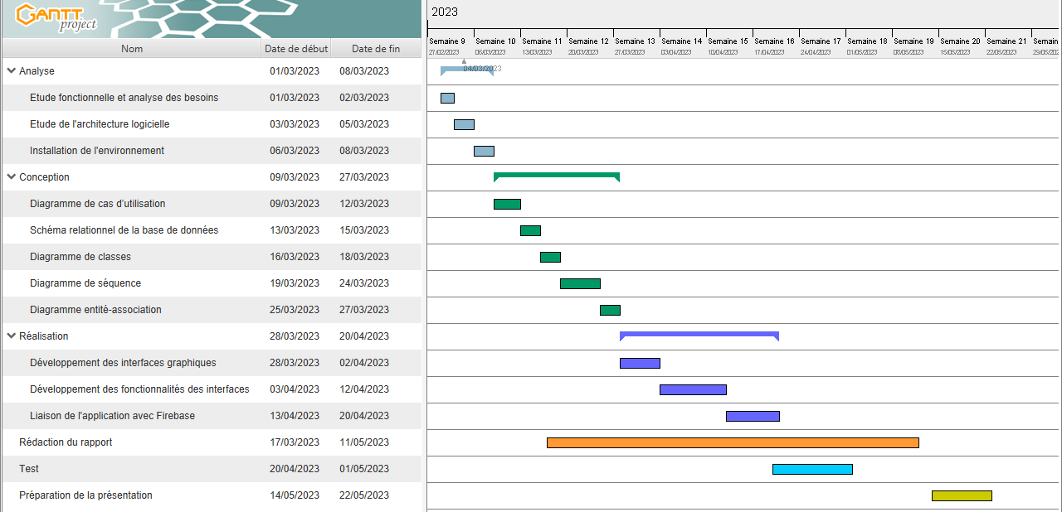
Figure 1 - Diagramme de Gantt prévisionnel
La planification du projet comporte les tâches principales suivantes :

- Analyse et conception : Clarifier les besoins des utilisateurs, les objectifs du projet, les fonctionnalités et les exigences techniques, avec la structure de l'application.

- Installation de l’environnement de travail : Installation et configuration de notre environnement de développement pour créer et tester l'application.

- Implémentation : L'écriture et la codification de l'application, la définition des modules et des composants, la création de l'interface utilisateur et des fonctionnalités.

- Test : S'assurer que l'application fonctionne correctement et qu'elle répond aux spécifications établies.

- Rédaction du rapport : Documenter le processus de développement, les résultats des tests et les décisions prises tout au long du processus.

  - Planning révisé :

Vu quelques contraintes le planning prévisionnel a été modifié. La figure 2, montre les différentes modifications apportées sur le premier planning pour qu’elles soit adaptées au cadre temporel du projet.

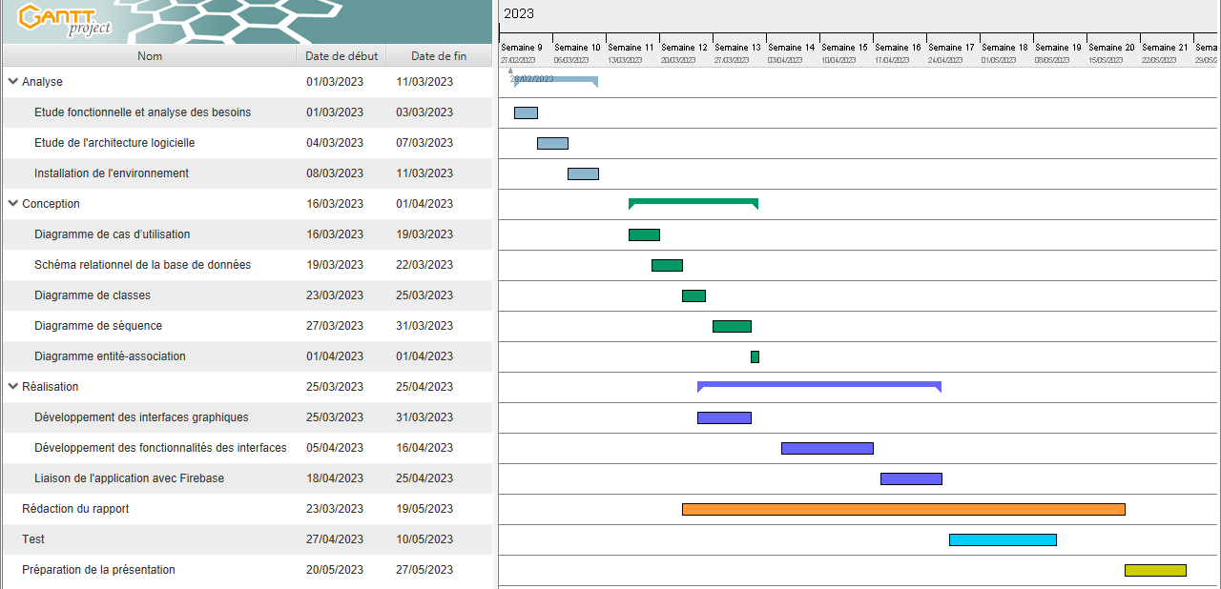
Figure 2 - Diagramme de Gantt révisé

Conclusion :

Ce chapitre nous a permis d’introduire notre projet, dans la mesure où il décrivait le contexte général du travail demandé, la problématique et le cadrage du projet en présentant la démarche et les étapes de sa mise en œuvre.

Dans le chapitre suivant, nous présentons l’étude préalable de notre projet afin de cerner la cause de notre problématique.
Chapitre 2 Analyse et conception

Introduction :

L'étape de l'analyse des besoins est primordiale car si les exigences ne sont pas correctement spécifiées, exprimées ou analysées, cela pourrait entraîner la nécessité de recommencer tout le processus ultérieurement. Il est donc essentiel de bien effectuer cette activité.

Le but de ce chapitre est de définir clairement les besoins de notre projet afin de mieux comprendre l'univers de l'application et d'éviter toute confusion lors de la phase de conception.

- Spécification des besoins :

La spécification des besoins constitue la phase de départ de toute application à développer dans laquelle nous allons identifier les besoins de notre application.

  - Spécification des besoins fonctionnels :

Les besoins fonctionnels expriment les principales fonctionnalités de l'application sans se préoccuper de façon de l'implémentation. Dans notre application on a besoin des besoins suivants:

- Authentification : Lors du lancement de l'application une interface de connexion s'affiche, demandant à l'utilisateur son E-mail et Mot de passe, ou créer un nouveau compte en cas d'un nouvel utilisateur.

- Consultation des thèmes : Cette interface offre à l'utilisateur une liste de thèmes de base, dont il peut ajouter des sous thèmes.

- Gestion des objectifs : Une fois l’utilisateur ajoute un objectif personnel, il peut le consulter, le suivre, le modifier et le supprimer.

  - Spécification des besoins non fonctionnels :

Les besoins non fonctionnels décrivent toutes les contraintes techniques, ergonomiques et esthétiques auxquelles est soumis le système pour sa réalisation et son bon fonctionnement. En ce qui concerne notre application, on a dégagé les besoins suivants :

- Disponibilité : l’application peut être utilisée par n’importe quel utilisateur.

- Fiabilité : les données fournies par l'application doivent être fiables.

- Ergonomie et Convivialité : un graphisme bien soigné et des interfaces simples et faciles à manipuler.

- Maintenance : le code de cette application est lisible et compréhensible, ce qui assure son évolution et extensibilité.

- Performance : l’application doit être efficace à la réponse aux besoins des utilisateurs, avec des réponses optimales et précises.

- Conception du projet :
  - Diagramme de cas d’utilisation :

Les diagrammes de cas d'utilisation en langage UML sont utilisés pour modéliser le comportement d'un système et pour saisir les exigences du système. Ils permettent de décrire les fonctions globales et l'étendue d'un système, ainsi que d'identifier les interactions entre le système et ses acteurs. Dans ces diagrammes, les cas d'utilisation et les acteurs décrivent ce que le système fait et comment les acteurs l'utilisent, mais ne fournissent pas de détails sur le fonctionnement interne du système. [2]

    - Diagramme des cas d’utilisation général :

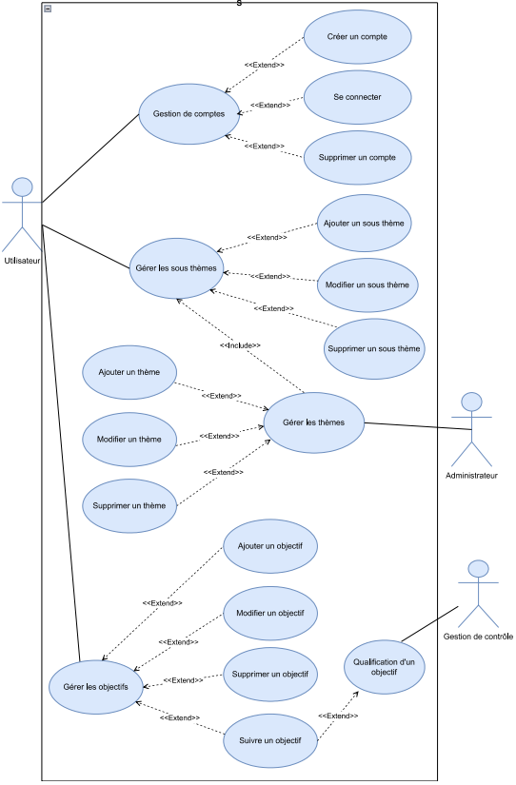
Figure 3 - Diagramme des cas d’utilisation général
    - Diagramme de cas d’utilisation «Gérer les thèmes» de l’administrateur :

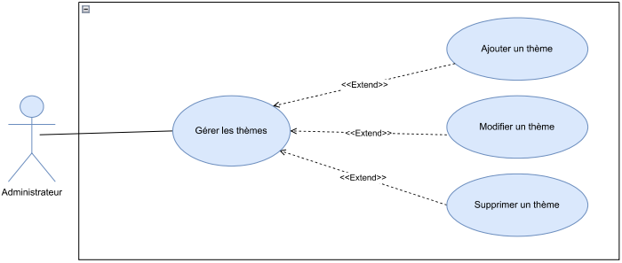
Figure 4 - Diagramme de cas d’utilisation «Gérer les thèmes» de l’administrateur

Cas d’utilisation | Gérer les thèmes
Acteur | Administrateur
Pré-condition | - Connexion internet  - Compte existant  - Saisir le titre du thème
Post-condition | - Création d’un thème  - Modifier le titre du thème  - Suppression d’un thème
Description | La fonction de gestion des thèmes pour l'administrateur permet de créer des thèmes en saisissant leur titre. Une fois créés, ils peuvent être modifiés ou supprimés par l'administrateur.
Tableau 1 - Cas d’utilisation «Gérer les thèmes» de l’administrateur

    - Diagramme des cas d’utilisation de l’utilisateur :

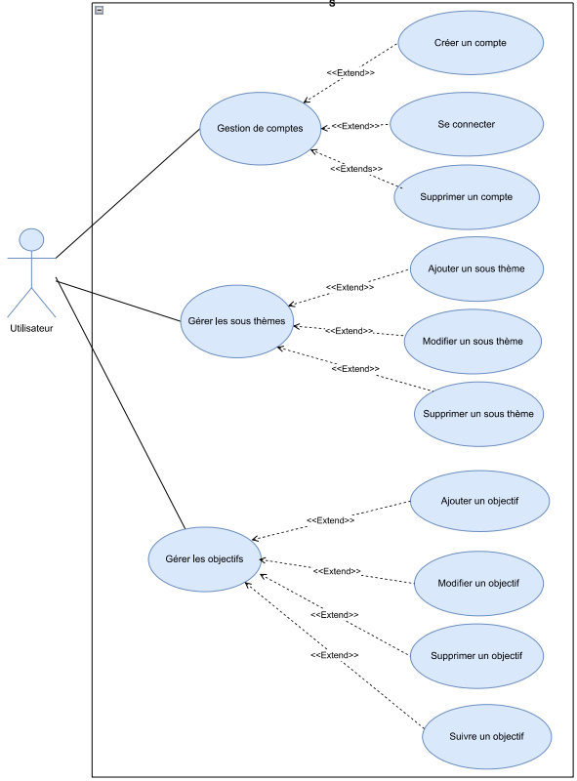
Figure 5 - Diagramme des cas d’utilisation de l’utilisateur
Cas d’utilisation | Gestion de comptes
Acteur | Utilisateur
Pré-condition | - Connexion internet  - Disponibilité de l’application  - Création d’un compte:  - Saisir les informations requises  - E-mail unique  - Vérification et validation d’E-mail  - Se connecter:  - Compte existant  - Informations d’identification valides
Post-condition | - Création d’un nouveau utilisateur  - Accès à l’espace personnel  - Supprimer un compte
Description | Une fois que l'utilisateur a saisi les informations demandées dans l'application et validé son adresse E-mail, un compte est créé instantanément. Cela permet un accès sécurisé aux fonctionnalités et services de l'application.  Les utilisateurs s'authentifient ensuite à l'aide de méthodes telles que l'E-mail et le mot de passe. Une fois connectés, ils peuvent gérer leurs paramètres de connexion, tels que la modification du mot de passe, et se déconnecter lorsque nécessaire.  L’utilisateur peut même supprimer son propre compte.
Tableau 2 - Cas d’utilisation «Gérer le compte» de l’utilisateur

Cas d’utilisation | Gérer les sous-thèmes
Acteur | Utilisateur
Pré-condition | - Connexion internet  - Compte existant  - Thème existant  - Saisir le titre et une brève description du sous-thème
Post-condition | - Création d’un sous-thème  - Modifier les paramètres d’un sous-thème  - Supprimer un sous-thème
Description | En créant des sous-thèmes au sein d'un thème existant, les utilisateurs bénéficient d'une vue d'ensemble claire et simplifiée, ainsi que d'une grande flexibilité pour modifier et supprimer ces sous-thèmes en fonction de leurs besoins spécifiques. Cette fonctionnalité leur permet de créer, ajuster et supprimer facilement des sous-thèmes, simplifiant ainsi considérablement l'organisation et la personnalisation de leurs données.
Tableau 3 - Cas d’utilisation «Gérer les sous-thèmes» de l’utilisateur

Cas d’utilisation | Gérer les objectifs
Acteur | Utilisateur
Pré-condition | - Connexion internet  - Compte existant  - Existence du thème ou sous-thème  - Saisir les informations relatives à l’objectif
Post-condition | - Ajouter un objectif  - Modifier les informations d’un objectif  - Supprimer un objectif  - Sélectionner les critères déjà atteints et définir un rappel
Description | Les utilisateurs ont la possibilité de créer des objectifs dans des thèmes ou des sous-thèmes et d'ajouter des critères spécifiques à chaque objectif. Ils peuvent ensuite modifier les propriétés de ces objectifs, débutant par le titre, la date de début et de fin, ainsi que les rappels. Une fois qu'un utilisateur atteint un objectif, il peut le supprimer pour maintenir une gestion claire et se concentrer sur les objectifs restants.
Tableau 4 - Cas d’utilisation «Gérer les objectifs» de l’utilisateur

    - Diagramme de cas d’utilisation «Suivre un objectif» de gestion de contrôle :

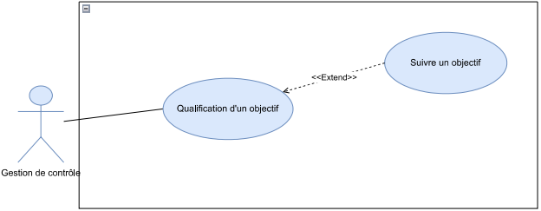
Figure 6 - Diagramme de cas d’utilisation «Suivre un objectif» de gestion de contrôle

Cas d’utilisation | Suivre un objectif
Acteur | Gestion de contrôle
Pré-condition | - Connexion internet  - Compte existant  - Objectif existant  - Critère atteint / non atteint
Post-condition | - Mise à jour de la qualification en fonction des critères atteints  - Réception des notifications de rappel
Description | Le suivi d'un objectif permet à l'utilisateur de visualiser la qualification attribuée à chaque objectif, générée par une gestion de contrôle basée sur les critères atteints et non atteints. De plus, grâce aux notifications de rappel, ils reçoivent des rappels réguliers pour les encourager et les maintenir motivés tout au long du processus.
Tableau 5 - Description de cas d’utilisation «Suivre un objectif» de gestion de contrôle

  - Diagramme de classes :

Le diagramme de classes est un outil utilisé dans le domaine du génie logiciel afin de représenter les classes, interfaces, et leurs relations au sein d'un système. Il s'agit d'un schéma statique, faisant partie de la norme UML, qui se concentre sur la structure et n'aborde pas les aspects temporels et dynamiques.

Une classe est une description d'un groupe d'objets partageant des responsabilités, un comportement similaire, et un type commun. Les objets individuels appartenant à cette classe sont appelés des instances. [3]

La figure ci-dessous représente le diagramme de classes du système [Figure 7] :

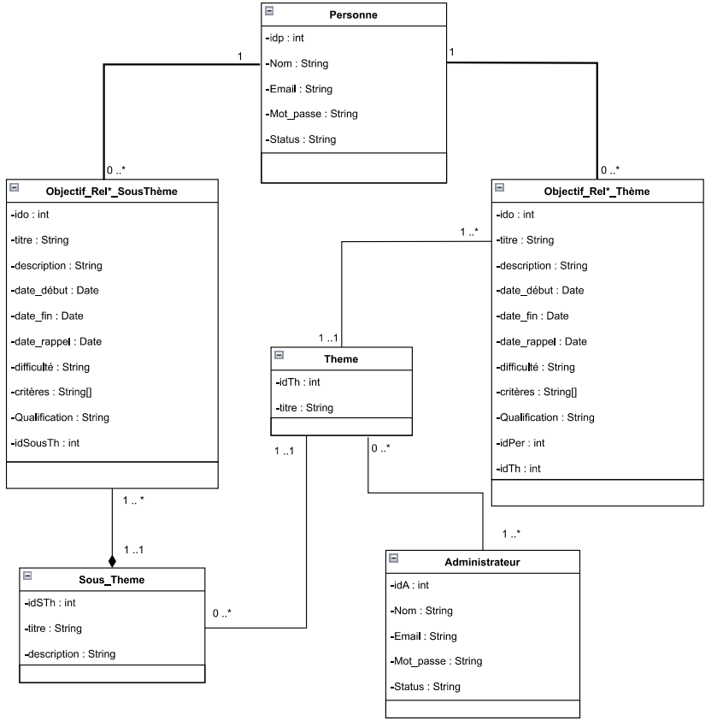
Figure 7 - Diagramme de classes

  - Diagramme de séquence :

Les diagrammes de séquence, utilisés dans le langage UML, sont largement adoptés comme outil de modélisation dynamique en raison de leur capacité à mettre l'accent sur les lignes de vie, les processus et les objets qui coexistent, ainsi que sur les messages échangés entre eux pour accomplir des fonctions avant la fin d'une ligne de vie. [4]
    - Diagramme de séquence d’authentification :

On présentera le cas d’utilisation : «Gestion de comptes» par le diagramme de séquence suivant :
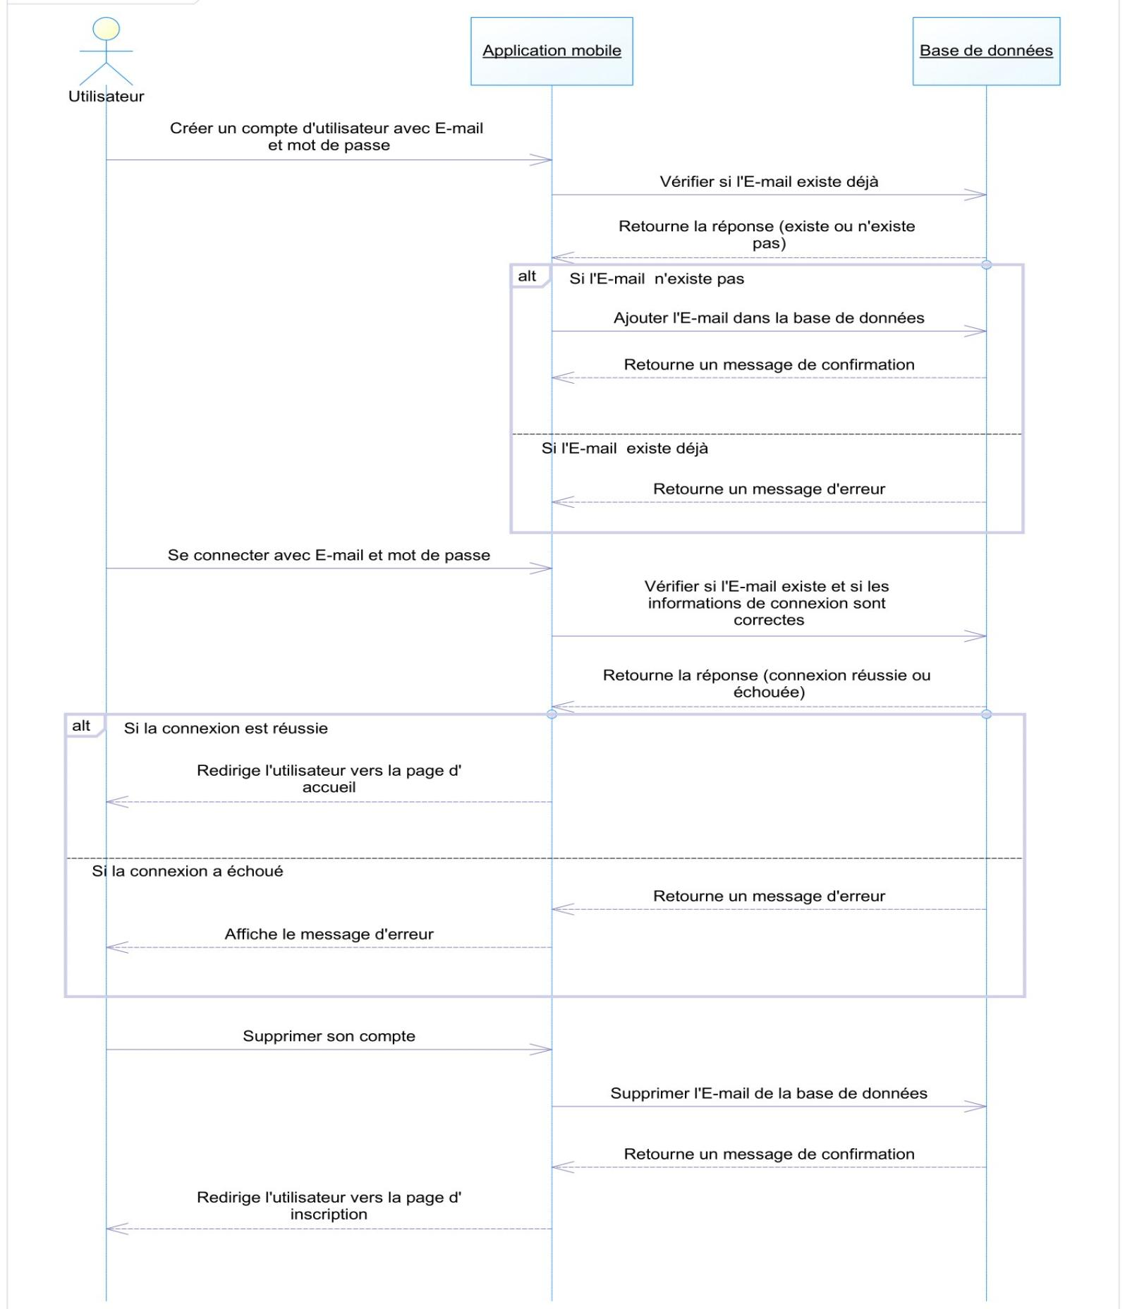
Figure 8 - Diagramme de séquence d’authentification
    - Diagramme de séquence d’administrateur :

On présentera le cas d’utilisation : «Gérer les thèmes» par le diagramme de séquence suivant :

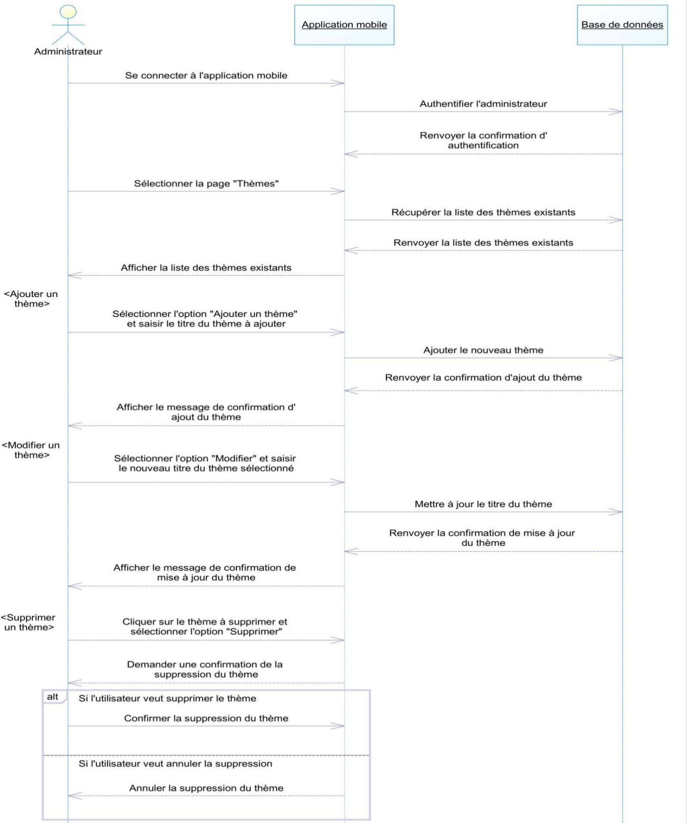

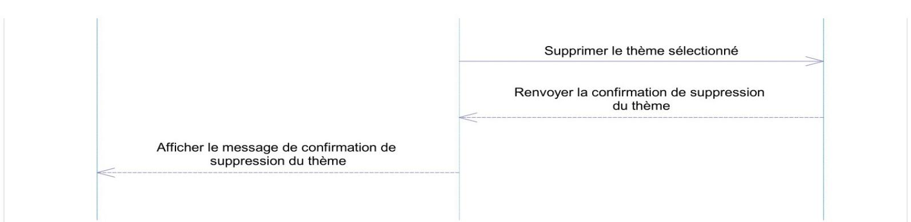

Figure 9 - Diagramme de séquence d’administrateur

    - Diagramme de séquence de gestion des sous-thèmes :

On présentera le cas d’utilisation : «Gérer les sous-thèmes» par le diagramme de séquence suivant :

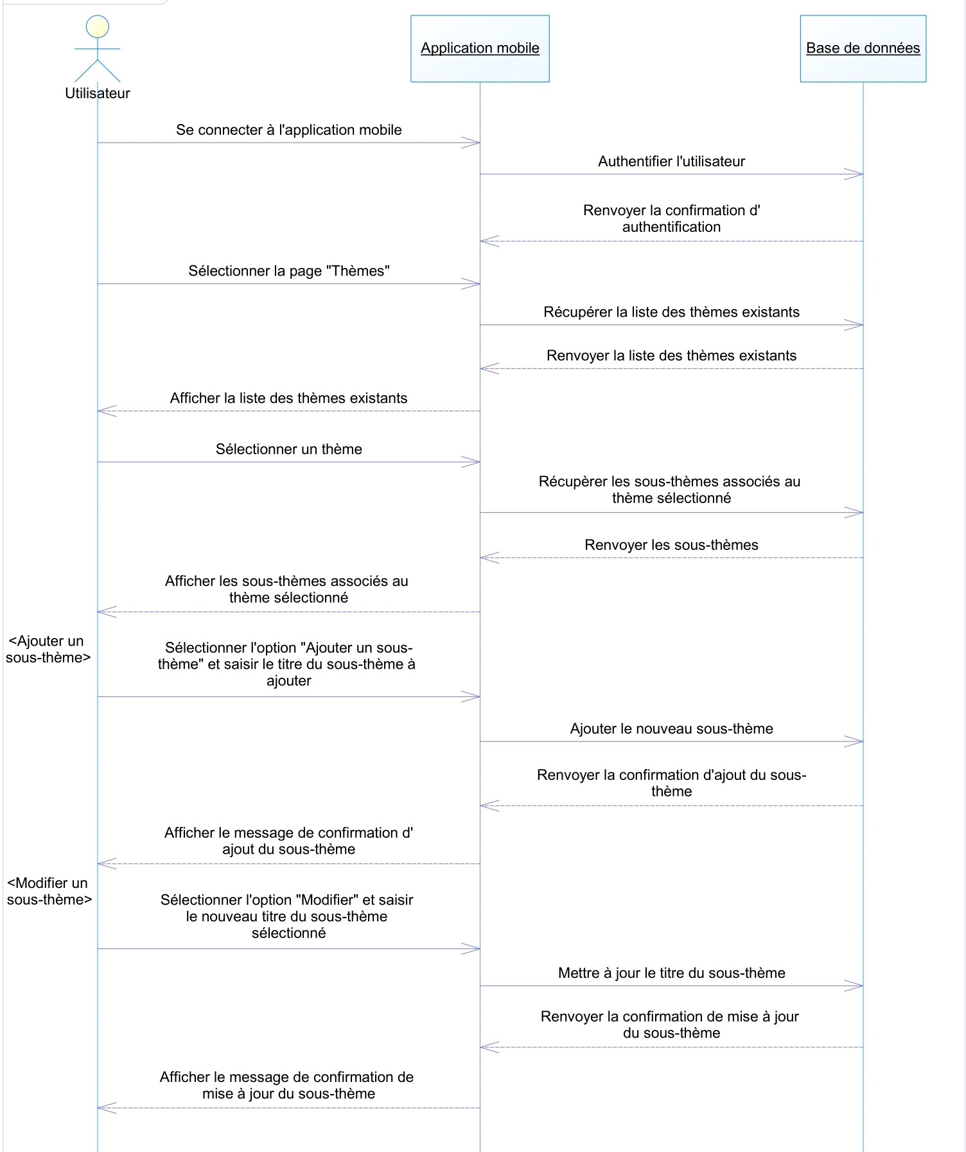
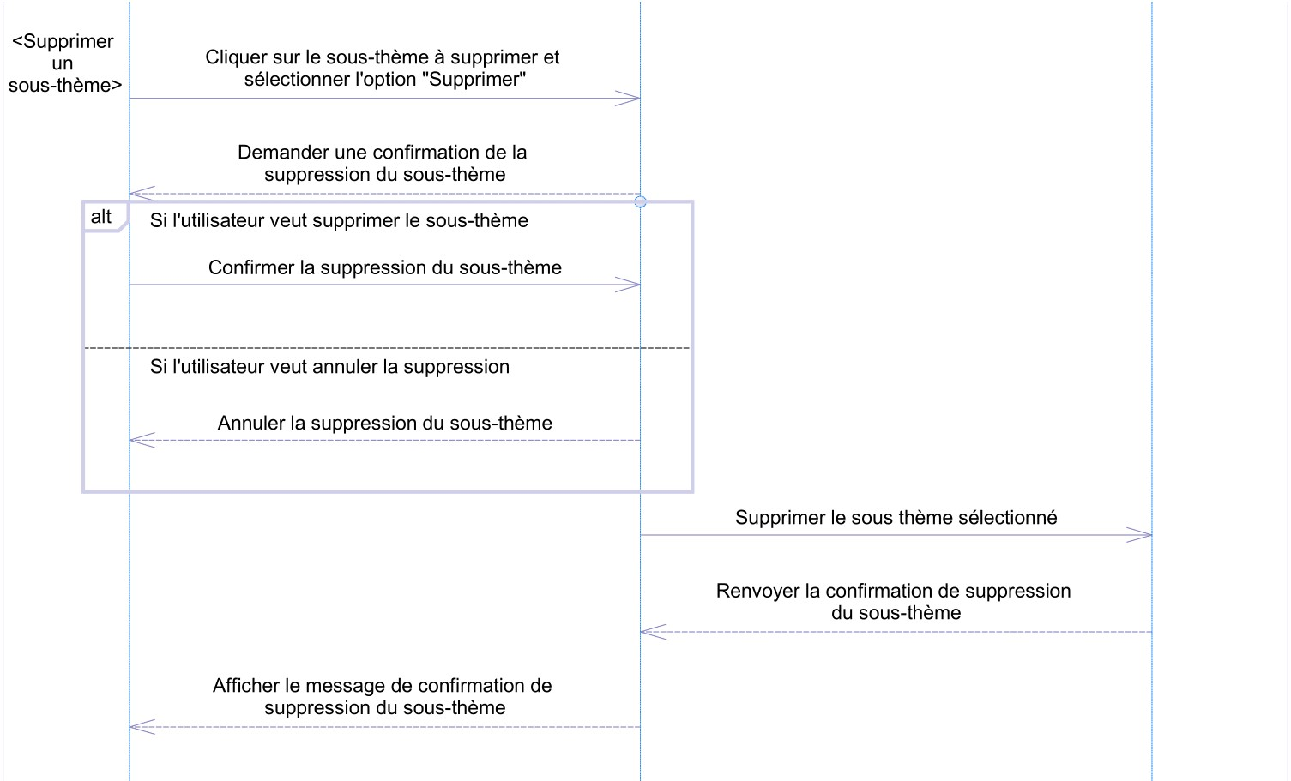
Figure 10 - Diagramme de séquence de gestion des sous-thèmes

    - Diagramme de séquence de gestion des objectifs :

On présentera le cas d’utilisation : «Gérer les objectifs» par le diagramme de séquence suivant :

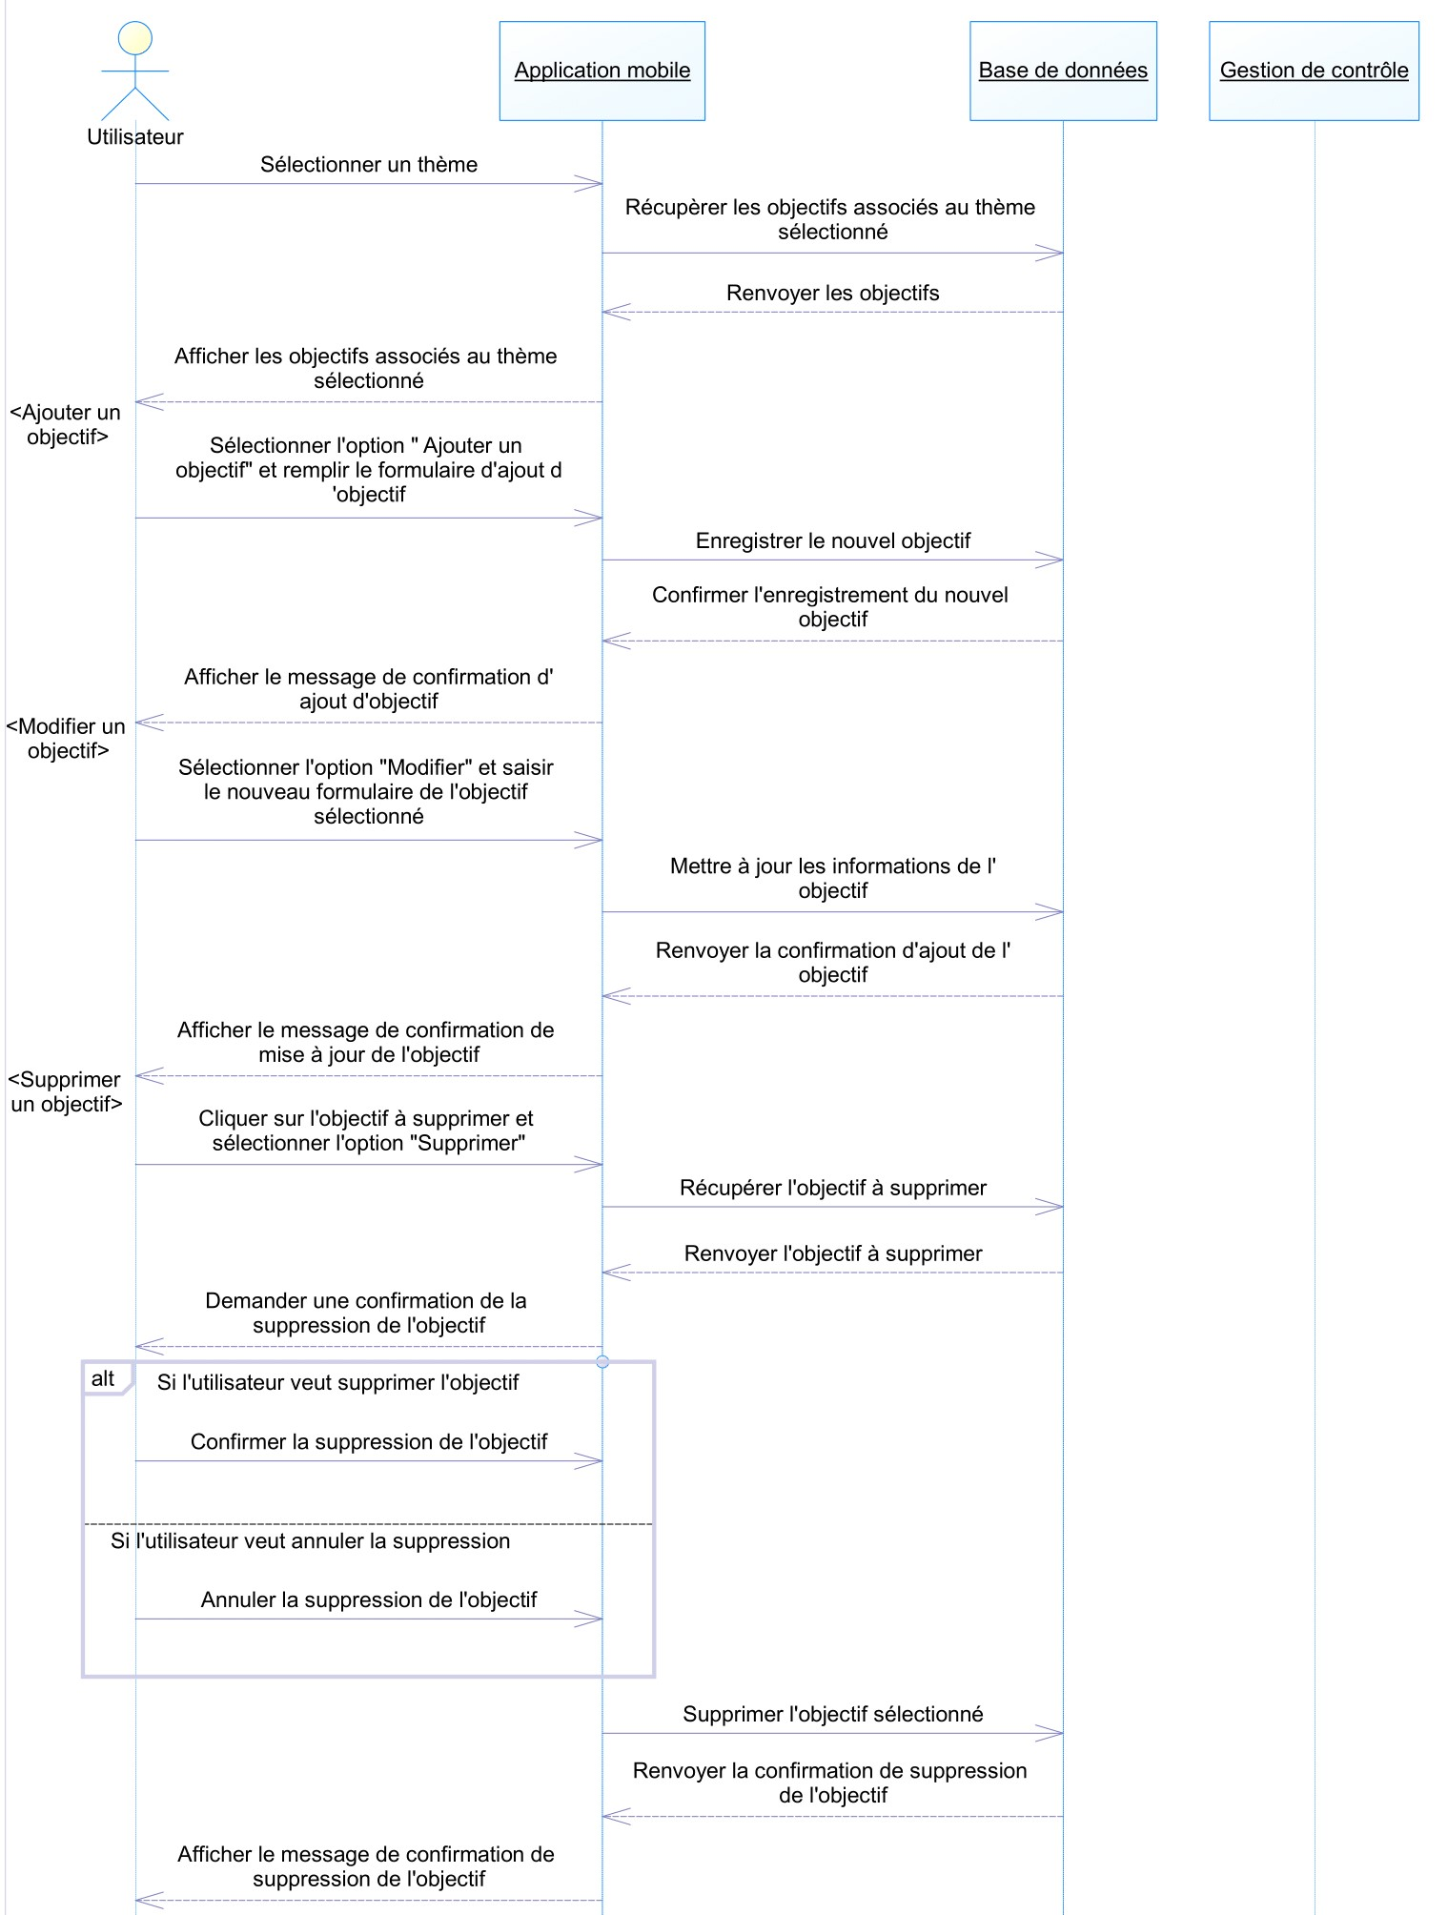
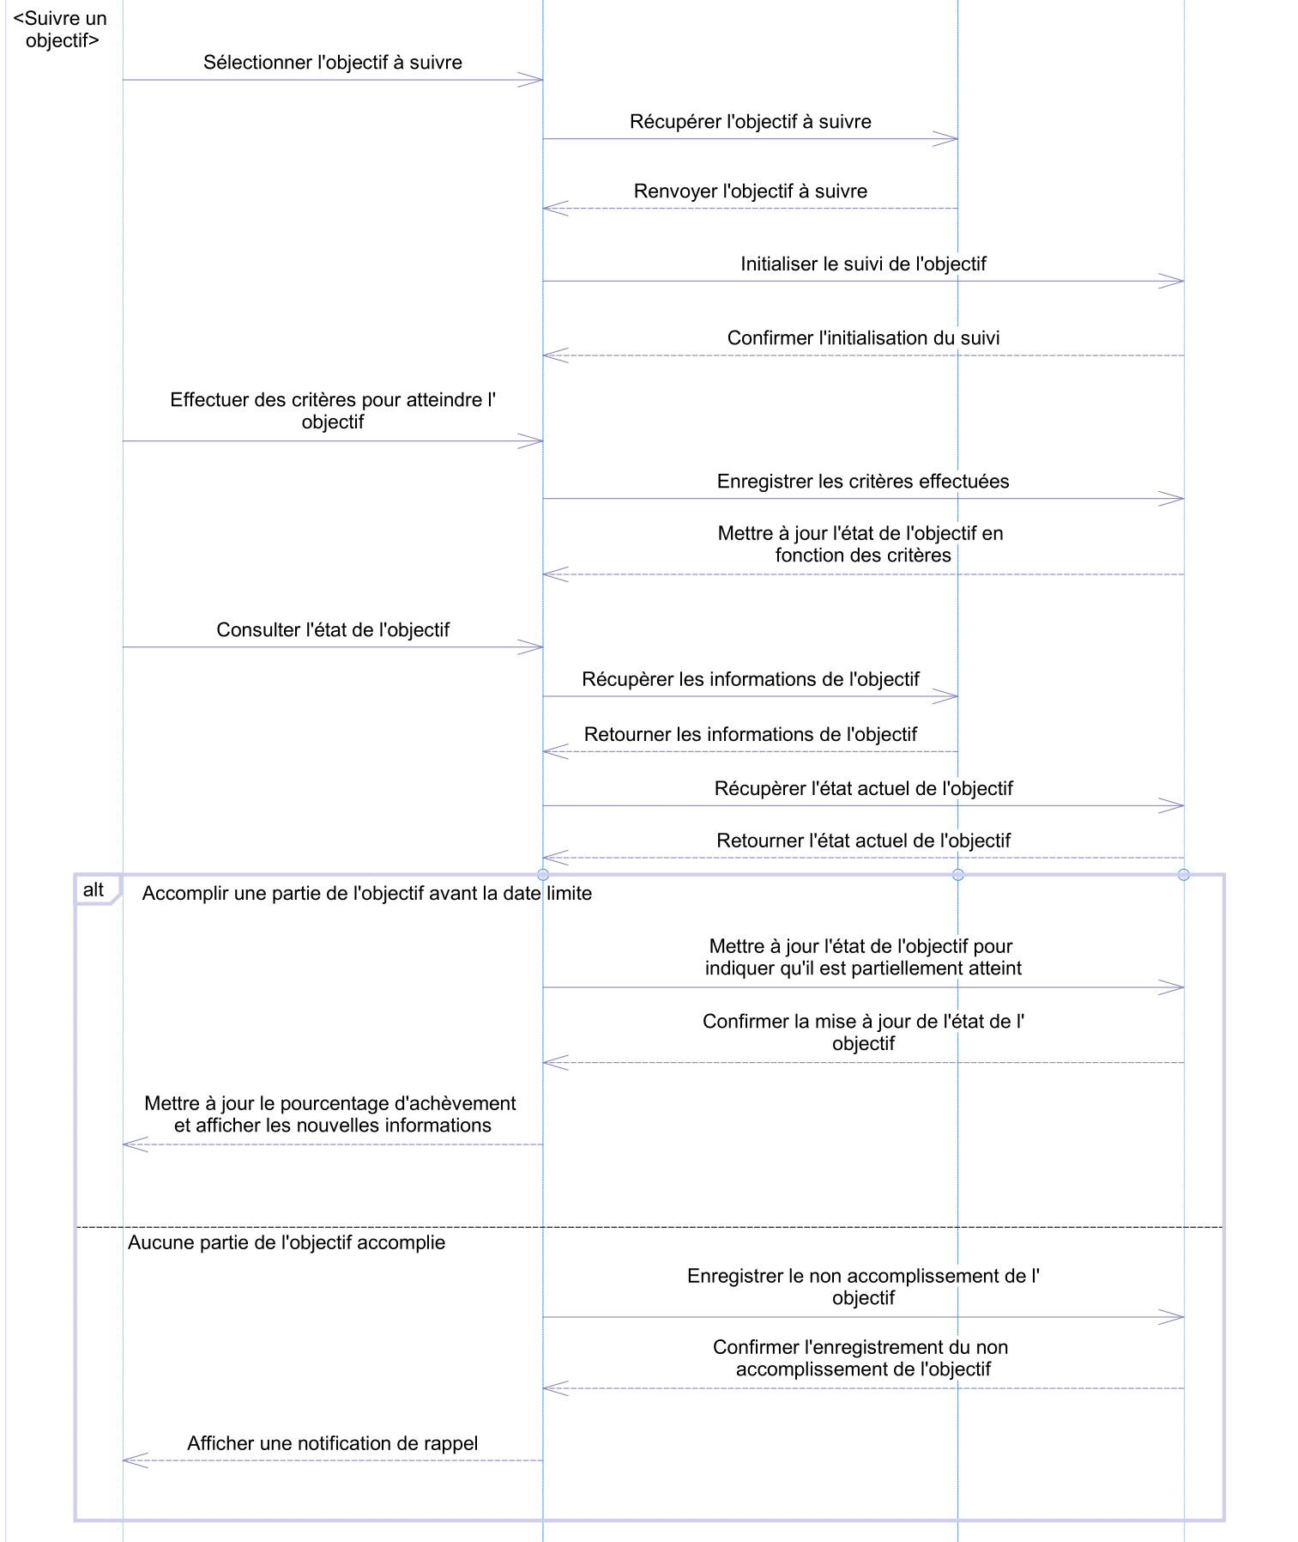
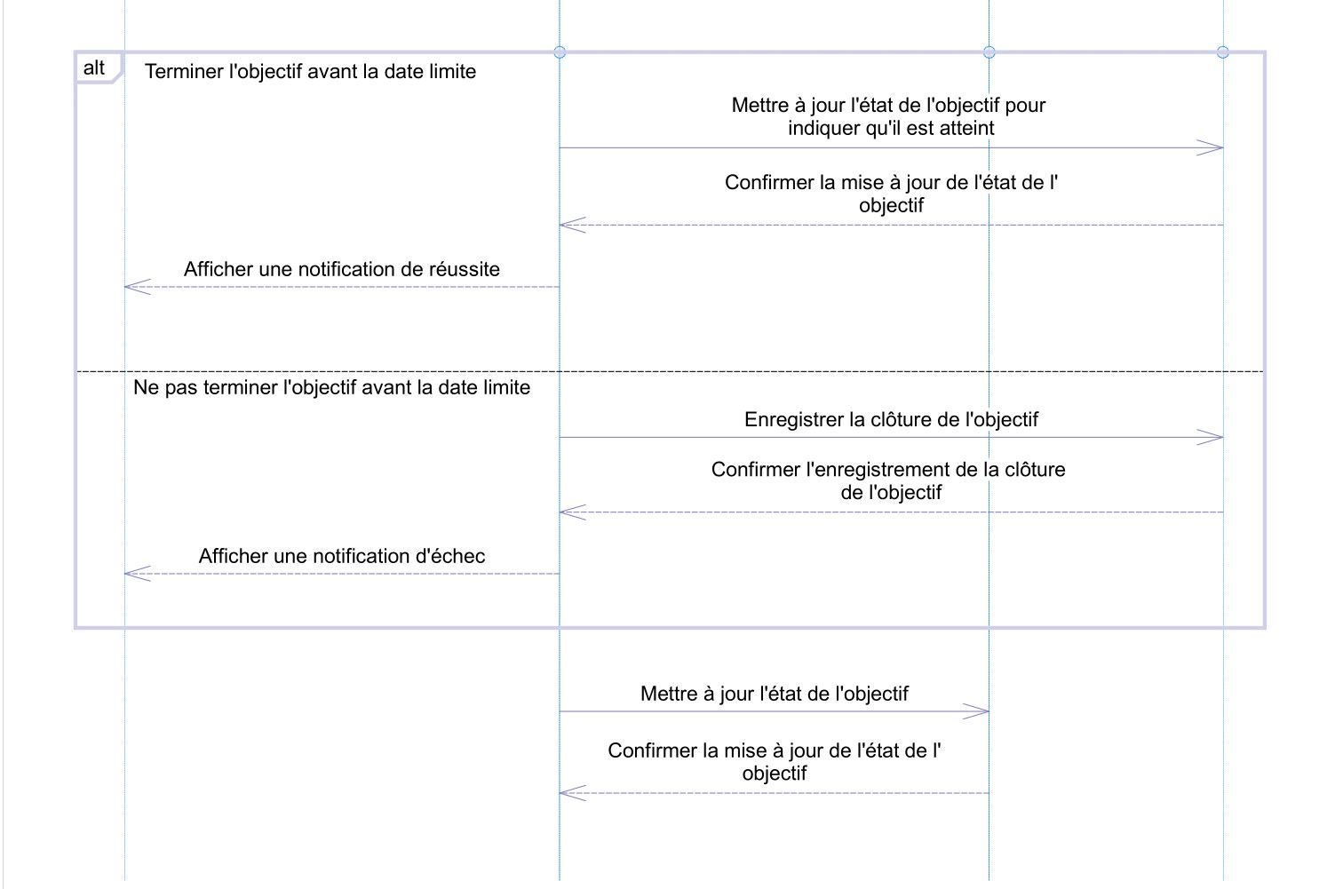
Figure 11 - Diagramme de séquence de gestion des objectifs

  - Diagramme entité-association :

Un diagramme entité-association (EA) est un type de représentation graphique qui met en évidence les liens entre différentes "entités" telles que des personnes, des objets ou des concepts au sein d'un système. Ces diagrammes sont couramment utilisés dans le domaine de l'ingénierie informatique, des systèmes d'information d'entreprise, de l'éducation et de la recherche pour concevoir ou déboguer des bases de données relationnelles. Ils permettent de visualiser de manière claire et structurée les relations entre les entités, offrant ainsi un aperçu précieux de la structure et des interactions au sein du système. [5]

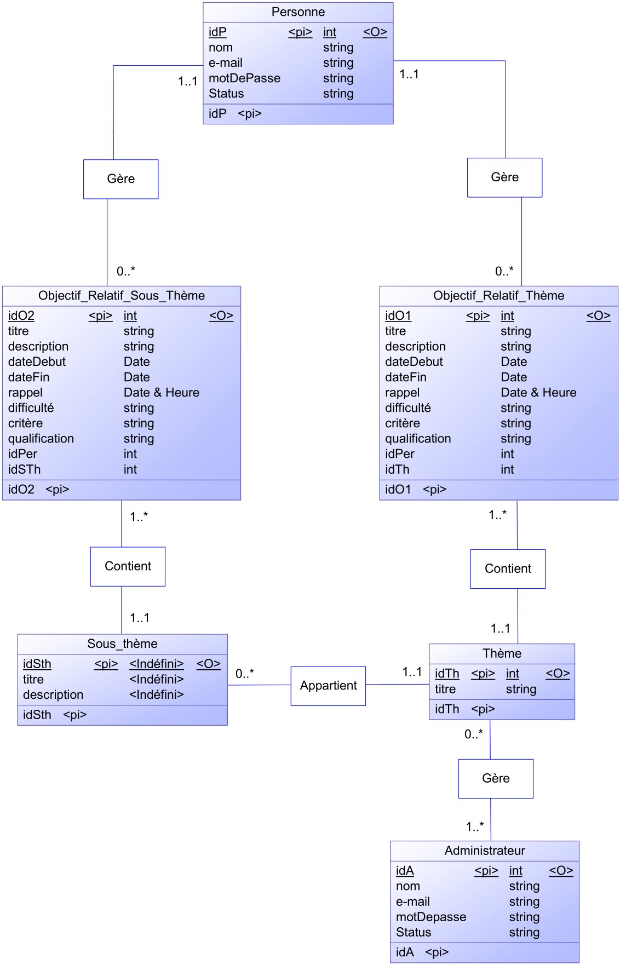
Appartient
Appartient
Gère
Appartient
Appartient
Appartient
Figure 12 - Diagramme entité-association

  - Schéma relationnel de la base de données :

Le schéma relationnel est une approche de structuration des données dans laquelle elles sont organisées sous forme de tables qui sont liées entre elles. Chaque table représente une relation. Ce schéma permet de spécifier toutes les caractéristiques d'une table de données, y compris les liens entre différentes relations. Le schéma de la base de données s’obtient à partir du diagramme EA en appliquant les règles de transformation. [6]

Personne
idP
nom
e_mail
motDePasse

Objectif_relatif_Sous-Thème
idO
#idP
#idSTh
titre
description
dateDebut
dateFin
rappel
difficulté
critère
qualification
Objectif_relatif_Thème
idO
#idP
#idTh
titre
description
dateDebut
dateFin
rappel
difficulté
critère
qualification

Sous-Thème
idSTh
#idTh
titre
description
Thème
idTh
titre

Figure 13 - Schéma relationnel de la base de données

Conclusion :

Dans ce chapitre, nous avons présenté la partie analyse et conception de notre application, en spécifiant les besoins fonctionnels, non fonctionnels, ainsi que la conception de notre système en utilisant différents diagrammes UML qui sous-tendent la mise en place du projet.

Nous pouvons ainsi entamer la prochaine étape qui consiste à présenter une étude technique du projet.

Chapitre 3 Etude technique et environnement

Introduction :

Une fois que nous avons exposé en détail la conception adaptée à notre application, le troisième chapitre de ce rapport sera consacré à la partie technique. Il nous reste simplement à décider dans quel environnement nous allons travailler, à présenter les choix techniques que nous avons utilisés et le langage adopté, ainsi qu'à présenter l'architecture technique qui nous a aidé à concrétiser ce projet.

- Architecture matérielle :

La configuration matérielle des machines utilisées pour développer notre application mobile est décrite dans le tableau ci-dessous :

Spécifications | Machine1 | Machine2
Type | PC portable | PC bureau
Nom | Lenovo | HP EliteDesk 800 G1 TWR
Mémoire vive (RAM) | 8Go | 8Go
Disque dur | 256Go | 500Go
Processeur | Intel (R) Core(TM) I5-8250U  CPU @ 1.80GHz | Intel (R) Core(TM) I5-4670  CPU @ 3.40GHz
Système d’exploitation (OS) | Windows 10 Pro | Windows 10 Pro
Tableau 6 - La configuration matérielle des machines utilisées

- Environnement logiciel :
  - Langages :


KOTLIN [6] : Kotlin est un langage de programmation Open Source à typage statique qui est compatible avec la programmation orientée objet et la programmation fonctionnelle. Il offre une syntaxe et des concepts similaires à ceux d'autres langages, tels que C#, Java et Scala. Kotlin ne cherche pas à être unique, mais s'appuie sur des décennies de développement en langages de programmation. Il existe dans des variantes qui ciblent la JVM (Kotlin/JVM), JavaScript (Kotlin/JS) et le code natif (Kotlin/Native).

JAVA [7] : Java est un langage multiplateforme, orienté objet et centré sur le réseau, qui peut être utilisé comme une plateforme à part entière. Il s'agit d'un langage de programmation rapide, sécurisé et fiable qui permet de tout coder, des applications mobiles aux logiciels d'entreprise en passant par les applications de big data et les technologies côté serveur.
Java, en tant que langage polyvalent et ouvert, offre la possibilité de créer des logiciels qui peuvent être utilisés à la fois localement et de manière distribuée. Les applications de Java sont nombreuses et incluent notamment :
- Le développement de jeux.
- Le cloud computing.
- Le traitement des données massives (Big Data).
- L'intelligence artificielle.
- L'Internet des objets (IoT).


UML [8] : L'UML (Unified Modeling Language ou Langage de modélisation unifiée en français) est un langage graphique de modélisation informatique. Ce langage est désormais la référence en modélisation objet, ou programmation orientée objet. Cette dernière consiste à modéliser des éléments du monde réel (immeuble, ingrédients, personne, logos, organes du corps...) ou virtuel (temps, prix, compétence...) en un ensemble d'entités informatiques appelées «objet».

L'UML est constitué de diagrammes qui servent à visualiser et décrire la structure et le comportement des objets qui se trouvent dans un système. Il permet de présenter des systèmes logiciels complexes de manière plus simple et compréhensible qu'avec du code informatique. L'UML a des applications dans le développement logiciel, mais aussi dans l'industrie (pour modéliser les flux de processus par exemple), dans l'ingénierie ou le marketing.
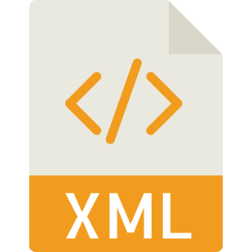
XML [9] : Le XML (Extensible Markup Language), désigne un langage informatique (ou métalangage pour être plus précis) utilisé, entre autres, dans la conception des applications mobiles et pour faciliter les échanges d'informations sur Internet. Ce langage de description a pour mission de formaliser des données textuelles. Il s'agit, en quelque sorte, d'une version améliorée du langage HTML avec la création illimitée de nouvelles balises.
Comme le langage HTML, le XML permet la mise en forme de documents via l'utilisation de balises. Développé et standardisé par le World Wide Web Consortium à la fin des années 1990, il répondait à l'objectif de définition d'un langage simple, facile à mettre en application.

  - Outils :

Android Studio [10] : Android Studio est un environnement de développement intégré (IDE) pour le développement sur la plateforme Android. Il a été annoncé en mai 2013. Android est disponible librement sous la licence Apache 2.0. Basé sur le logiciel IDEA de JetBrains.
Android Studio permet principalement d’éditer les fichiers Java et les fichiers de configuration d’une application Android. Il propose aussi des outils pour gérer le développement d’applications multilingues et permet de visualiser la mise en page des différents types et tailles d’écrans avec des résolutions variées simultanément.


FIREBASE [11] : C'est une plate-forme mobile qui permet de créer facilement des backends évolutifs et puissants pour tout type d'application (Android, Java, PHP, C++...). Il offre la possibilité d'héberger des bases de données, du contenu, une authentification sociale (Google, Facebook, Twitter, Github), des notifications et même une communication en temps réel en NoSQL. Le service a été lancé sous le nom d'Envolve par Andrew Lee et James Templin en 2011 et a été acquis par Google en 2014. Il appartient désormais à la société mère de Google, Alphabet.

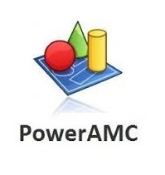
PowerAMC [12] : PowerAMC est un logiciel permettant la modélisation d'un grand nombre de processus et de modèles informatiques. Il s'avère idéal pour utiliser la méthode d'analyse Merise et pour travailler en équipe. Une solution professionnelle et en français !

PowerAMC est une solution payante et professionnelle permettant de modéliser de nombreux traitement et architectures informations et leurs bases de données. Principalement dédié aux entreprises, ce logiciel s'est enrichit de nombreuses fonctionnalités et d'une solide communauté en ligne depuis sa création en 1989. Notons que PowerAMC est simplement la version française de l'outil PowerDesigner.

L'un des rares à être encore capable de travailler avec les méthodes informatiques Merise, la version la plus complète de PowerAMC donne les moyens de traiter une foule de modèles avec entre autres les Modèles Conceptuels de Données (MCD), les modèles XML (MSX), les Modèles Orientés Objet (MOO), les Modèles Libres (MLB) ou encore les Modèles de Processus Métiers (MPM). Soulignons également la prise en charge des modèles MPD, MFI, MGX, MTM et MAE.

GanttProject [13] : GanttProject est un outil libre et gratuit de planification et de gestion de projets. L’outil permet de gérer les différentes phases, tâches et jalons d’un projet et d’y affecter les ressources humaines et techniques nécessaires.

Fonctionnalités principales de GanttProject :
- Elaboration de diagramme de Pert.
- Elaboration de diagramme de Gantt.
- Affectation des équipes.
- Gestion des pics de charge.
- Gestion des jours fériés.
- Génération automatique de documentation au format Word, PDF et HTML.

Conclusion :

Dans ce chapitre nous avons mentionné les différents outils et technologies qui nous ont permis l’implémentation de notre application suivant l’architecture choisie.

Le chapitre suivant abordera la réalisation de l’application qui concrétise notre travail.

Chapitre 4 Réalisation, interfaces, tests
Introduction :

Dans ce qui suit, nous allons vous présenter les résultats de notre travail tout au long du processus de développement de notre application mobile. Nous mettrons en évidence les différentes interfaces de l'application que nous avons réussi à concevoir et à réaliser.

- Structure du projet :

Le projet est structuré comme suit :
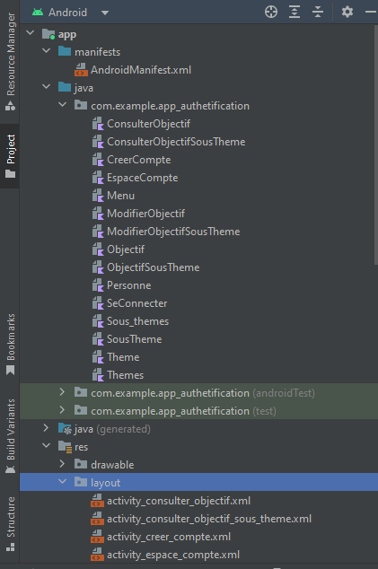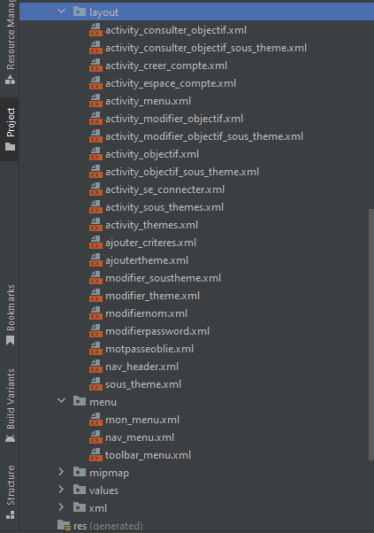
Figure 14 - Structure du projet

- Interfaces :
  - Interface de création de compte :

L'interface de création de compte permet aux utilisateurs de créer un compte en remplissant les champs. Une fois ces informations renseignées, un e-mail de confirmation sera envoyé à l'adresse e-mail fournie par l'utilisateur. Ensuite, pour activer le compte avec succès, l'utilisateur doit confirmer son adresse e-mail en cliquant sur le lien de confirmation dans l'e-mail.
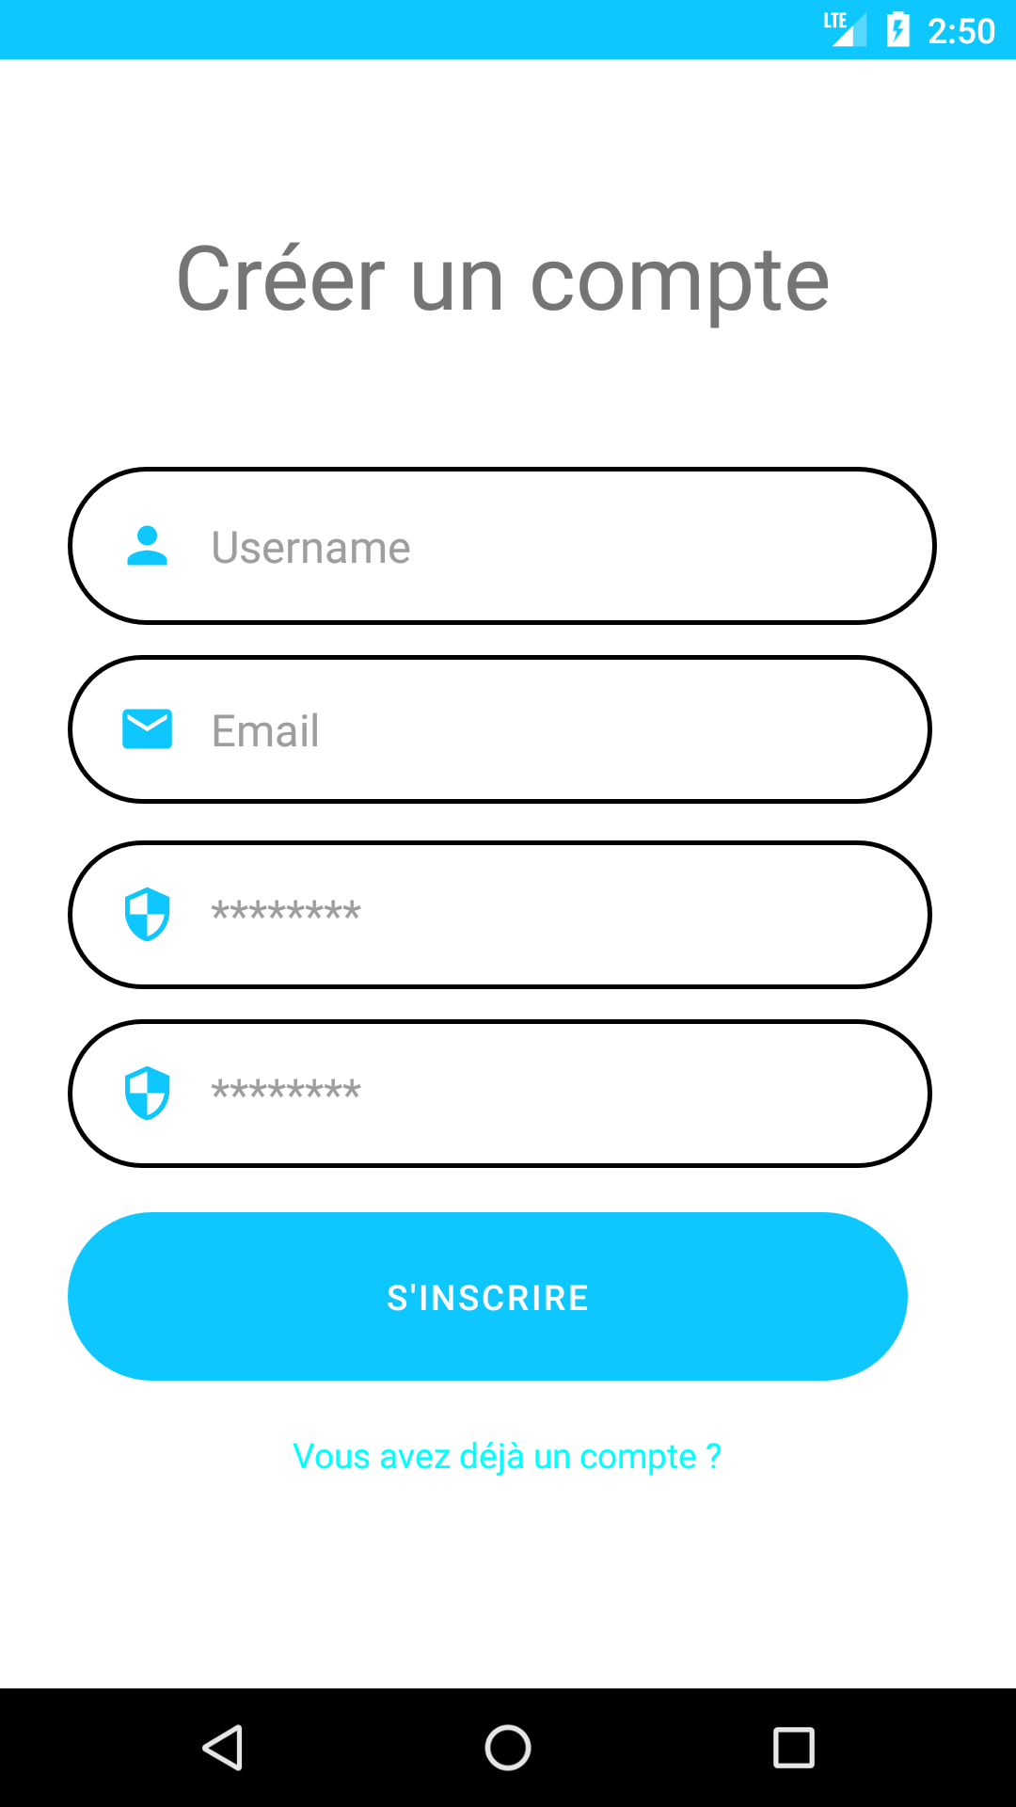
Figure 15 - Interface de création de compte

  - Interface d’authentification :

Elle permet à l'utilisateur de s'authentifier via ses informations, si les coordonnées sont correctes, il sera redirigé vers son compte, sinon il est invité à ressaisir les coordonnées.

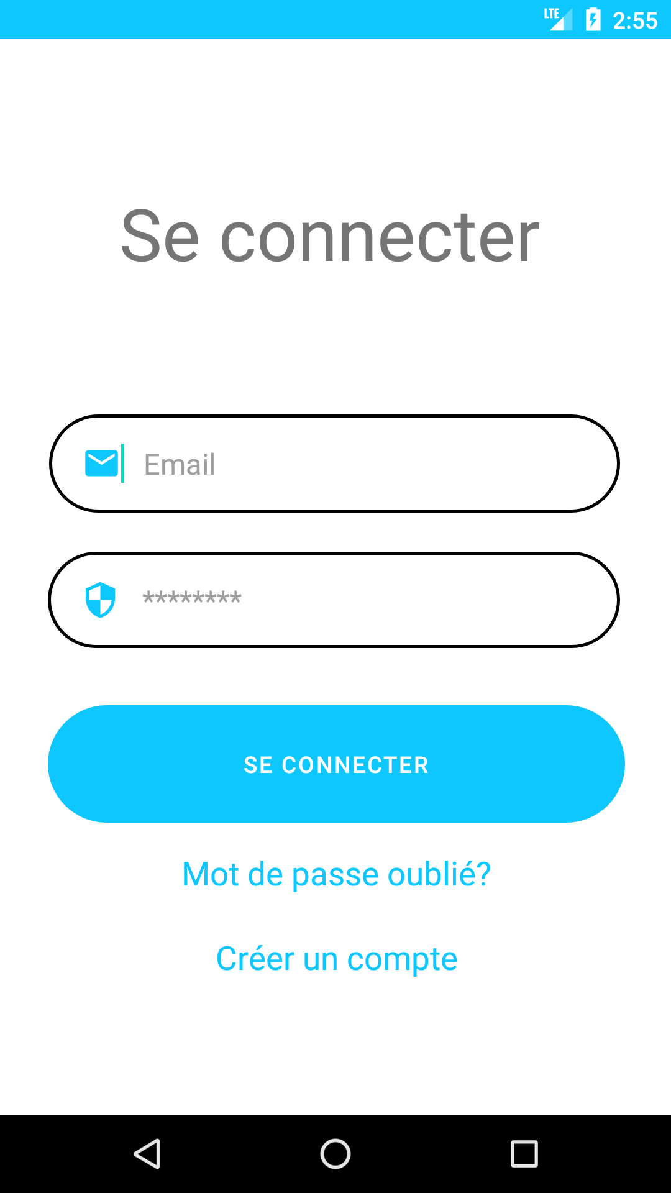
Figure 16 - Interface d’authentification

  - Interface Mot de passe oublié :

L'interface de récupération de mot de passe permet aux utilisateurs de saisir leur adresse e-mail associée à leur compte. Un message de réinitialisation de mot de passe est envoyé à cette adresse, avec un lien pour créer un nouveau mot de passe sécurisé. Si l'adresse email fournie n'est pas valide ou n'est pas associée à un compte existant, un message d'erreur s'affiche pour informer l'utilisateur de la situation.

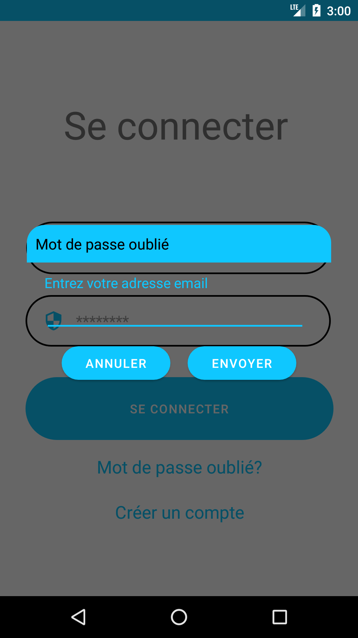

Figure 17 - Interface Mot de passe oublié
  - Interface Thèmes :

L'interface des thèmes affiche les différents thèmes créés par l'administrateur, fournissant ainsi aux utilisateurs une visualisation claire des options disponibles. De plus, elle présente également une barre de menu [Figure 18] qui permet aux utilisateurs d'accéder facilement aux différentes fonctionnalités et sections de l'application.

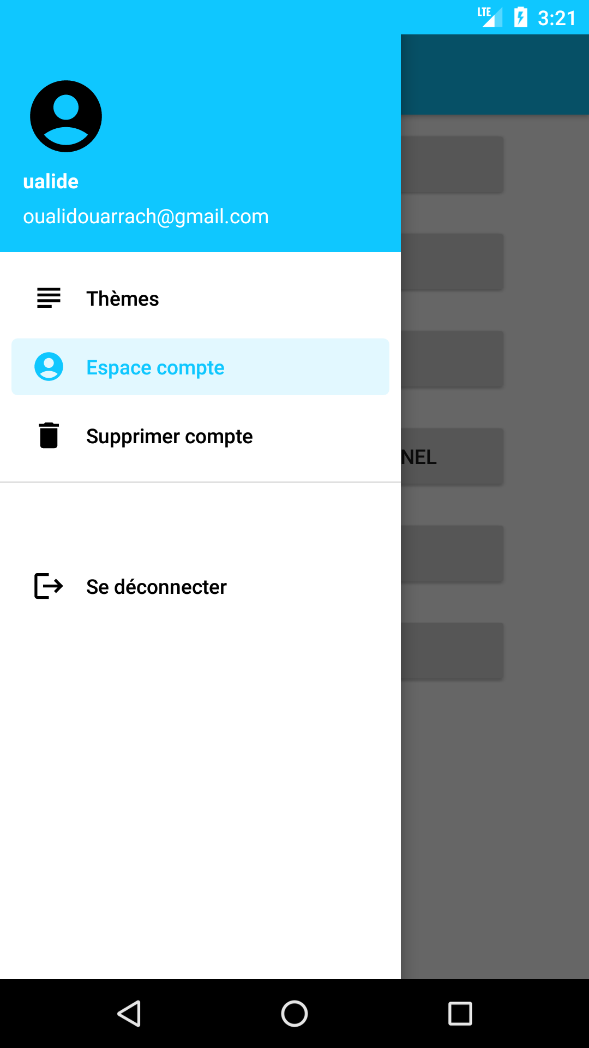
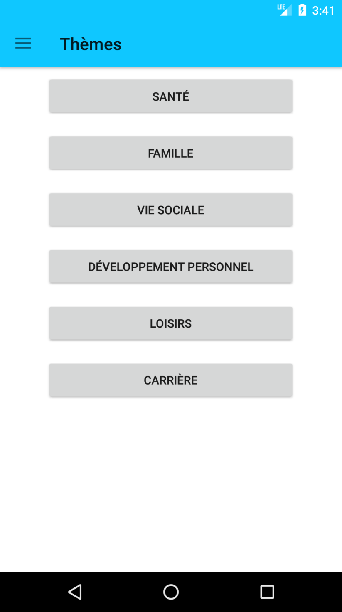
Figure 18 Figure 19

Figure 18 - Interface Thèmes
Figure 19 - Interface Menu

  - Interface Espace compte :

Les utilisateurs peuvent consulter et modifier leurs informations personnelles, notamment leur nom et leur mot de passe.

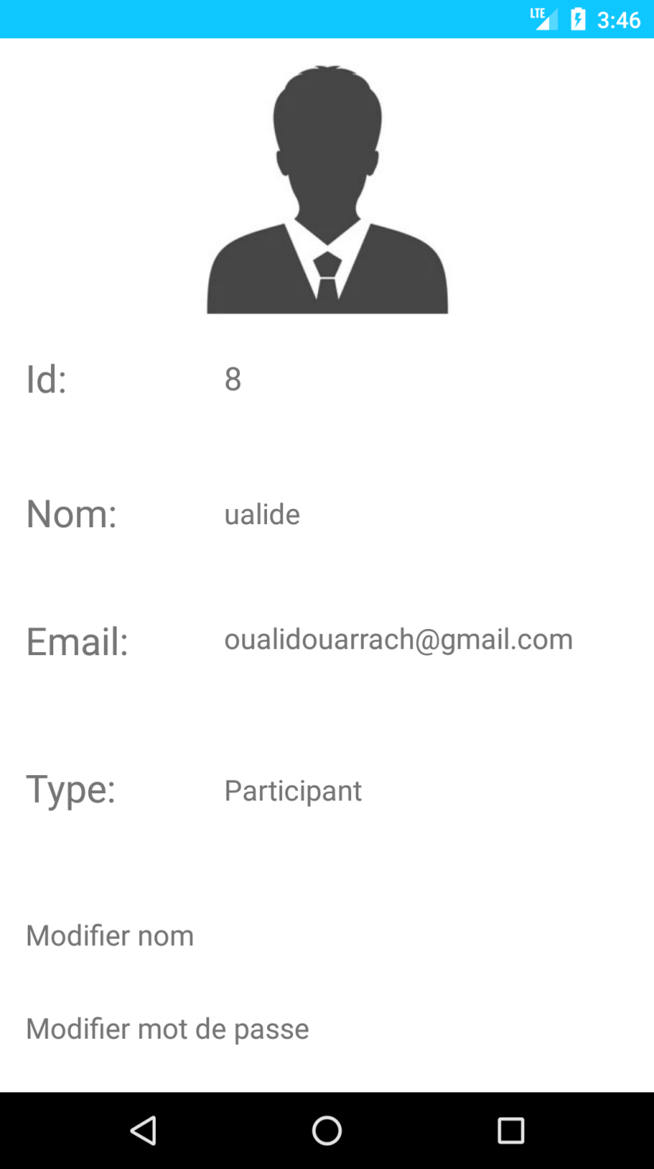
Figure 20 - Interface Espace compte

  - Interface Supprimer compte :

Une fois que l'utilisateur sélectionne l'option "Supprimer compte", une boîte de dialogue s'affiche pour lui demander une confirmation avant de procéder à la suppression.

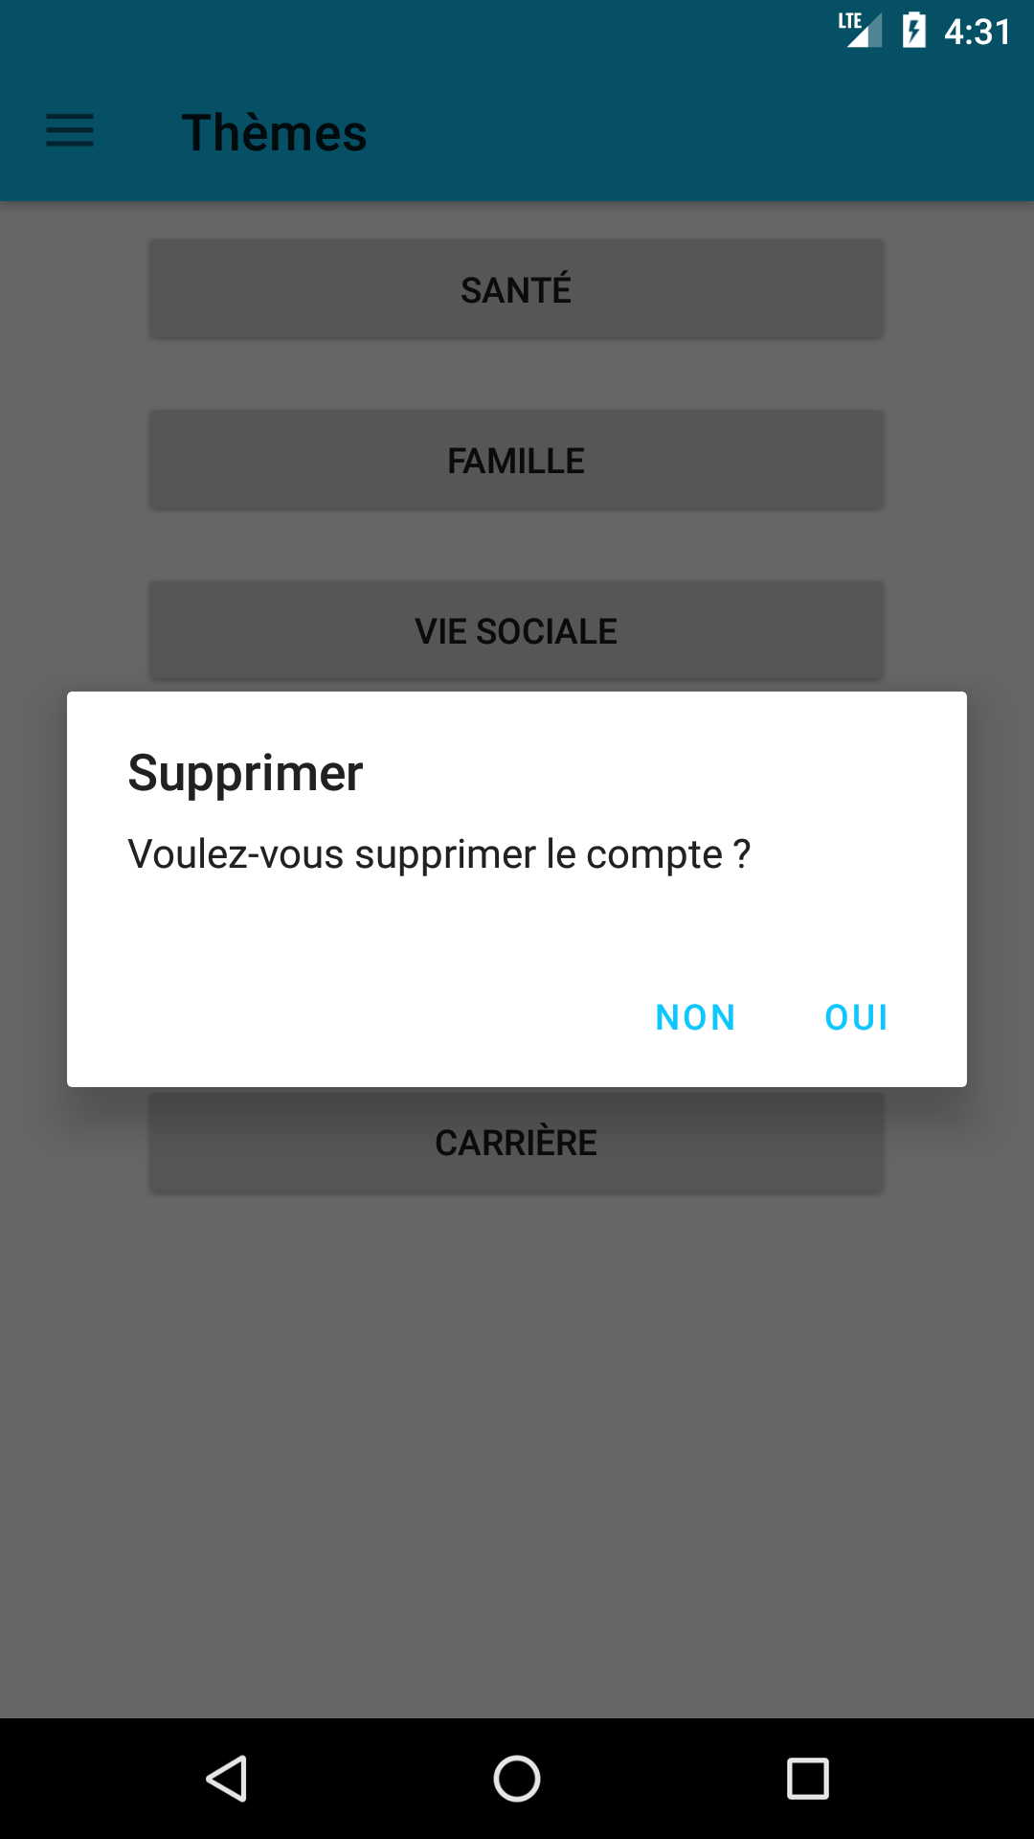
Figure 21 - Interface Supprimer compte

  - Interface Se déconnecter :

Lorsque l’utilisateur choisit de se déconnecter, une boîte de dialogue lui demande de confirmer cette action. Après la déconnexion réussie, un message informe l'utilisateur qu'il a été déconnecté avec succès, il sera redirigé vers la page de connexion.

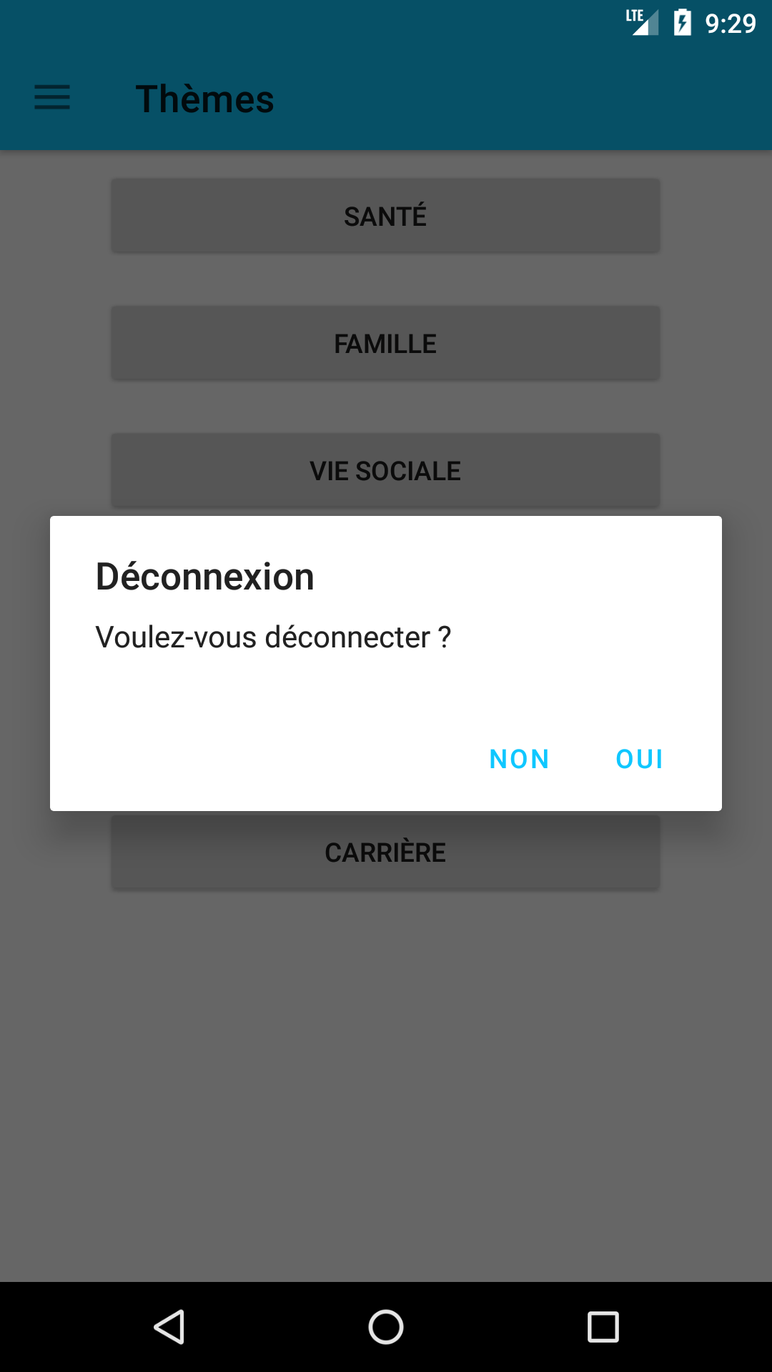
Figure 22 - Interface Se déconnecter
  - Interface Consulter thème :

Quand l'utilisateur sélectionne un thème, une interface s'affiche avec les sous-thèmes et les objectifs liés à ce thème. Cette interface inclut également un bouton d'ajout interactif (+) qui permet à l'utilisateur de choisir entre l'ajout d'un objectif et l'ajout d'un sous-thème associés au même thème.

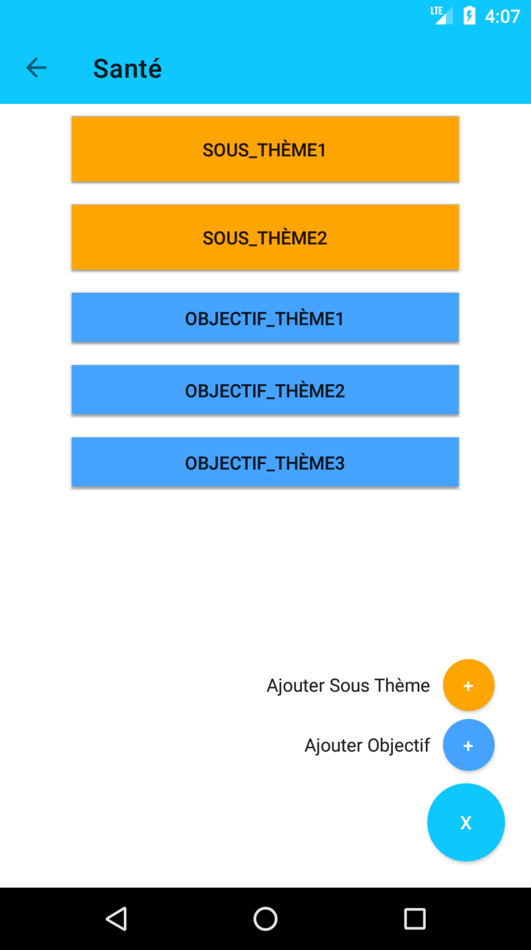
Figure 23 - Interface Consulter thème
  - Interface Ajouter objectif :

Elle affiche un formulaire à l'utilisateur, demandant de fournir le titre de l'objectif, sa description, sa date de début, sa date de fin et sa difficulté. Une fois que toutes les informations sont saisies dans le formulaire, l'utilisateur peut enregistrer l'objectif en cliquant sur le bouton "Confirmer".

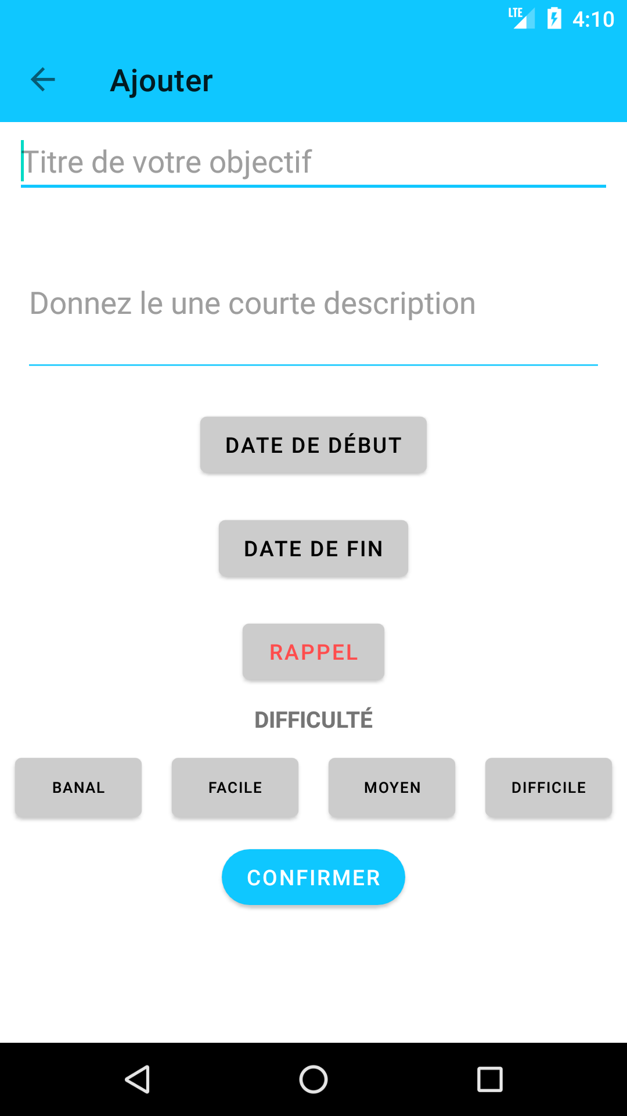
Figure 24 - Interface Ajouter objectif
  - Interface Ajouter sous-thème :

L'utilisateur est invité par l'interface à saisir le titre et la description du sous-thème qu'il souhaite ajouter.

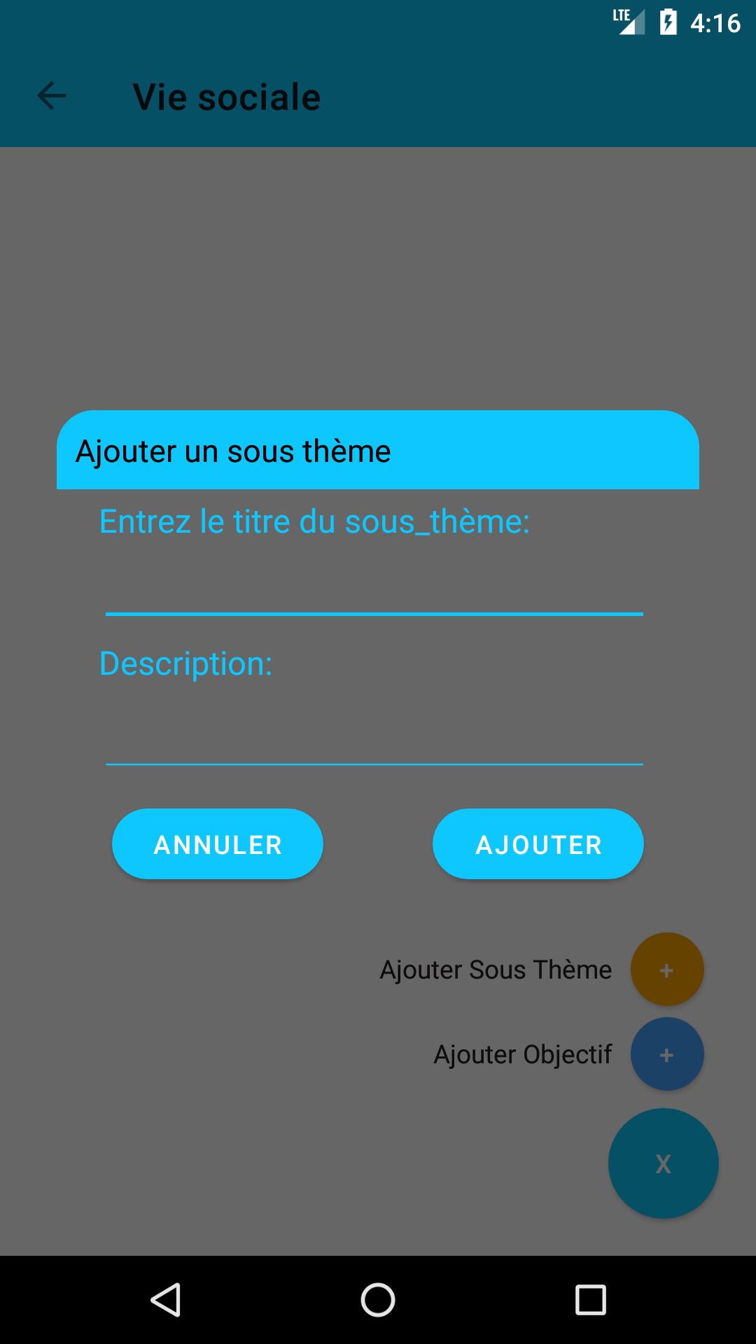
Figure 25 - Interface Ajouter sous-thème
  - Interface Consulter sous-thème :

Une fois que l'utilisateur choisit un sous-thème, une interface s'affiche, affichant les objectifs associés à ce sous-thème. Cette interface comprend également un bouton interactif d'ajout (+) qui permet à l'utilisateur d'inclure un nouvel objectif lié à ce sous-thème.

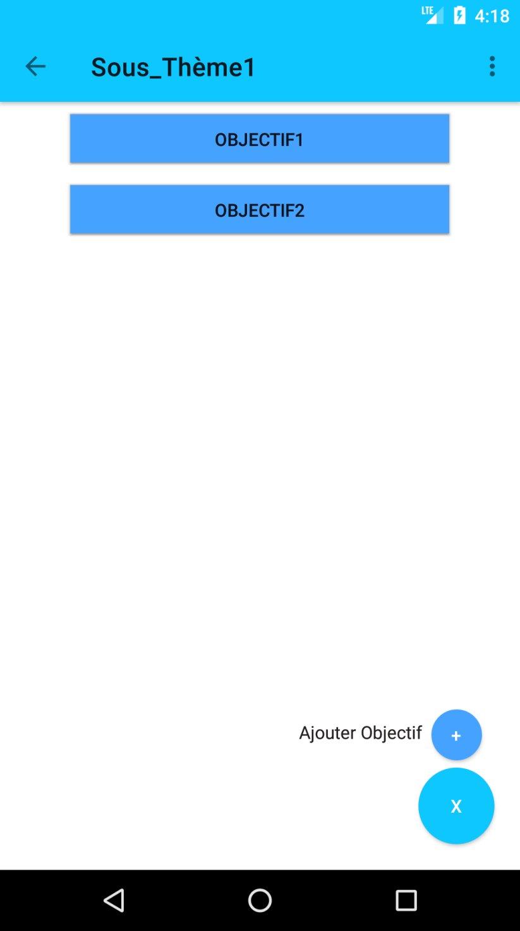
Figure 26 - Interface Consulter sous-thème
  - Interface Consulter objectif :

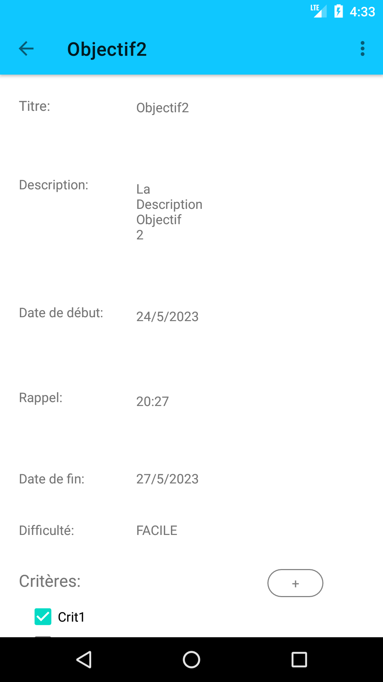
Cette interface permet de présenter les détails de chaque objectif, en offrant également la possibilité d'ajouter des critères et de suivre l'avancement de l'objectif.
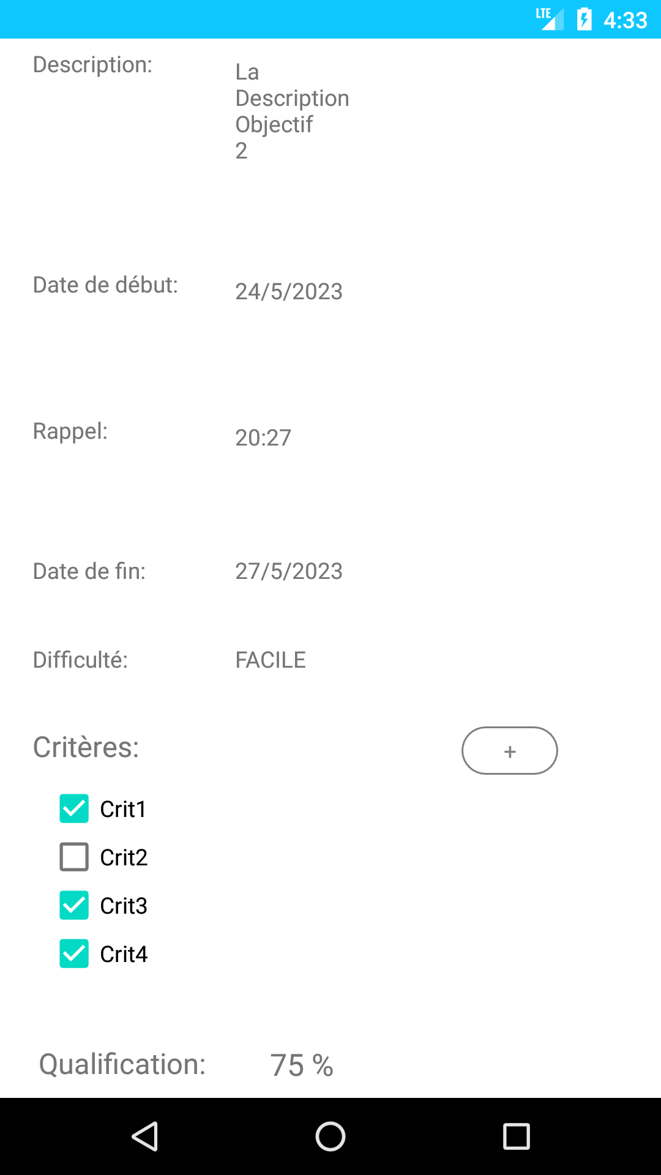
Figure 27 - Interface Consulter objectif
  - Interface Modifier/Supprimer objectif :

Dans la barre d'outils de l'interface "Consulter Objectif", il y a une icône en forme de trois points. Lorsque l'utilisateur clique sur cette icône, il a la possibilité de modifier ou de supprimer l'objectif actuel.

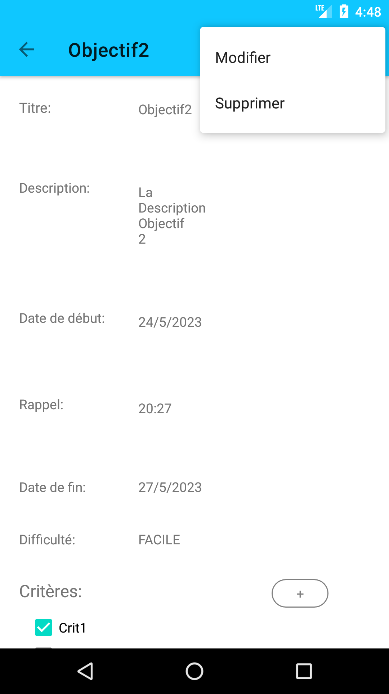
Figure 28 - Interface Modifier/Supprimer objectif

Lorsque l'utilisateur choisit l'option "Modifier" dans la figure 27, il a la possibilité de modifier les informations de son objectif.

Il peut aussi le supprimer en choisissant l'option "Supprimer" dans la même figure, une boîte de dialogue apparaît pour lui demander de confirmer avant d'effectuer la suppression.
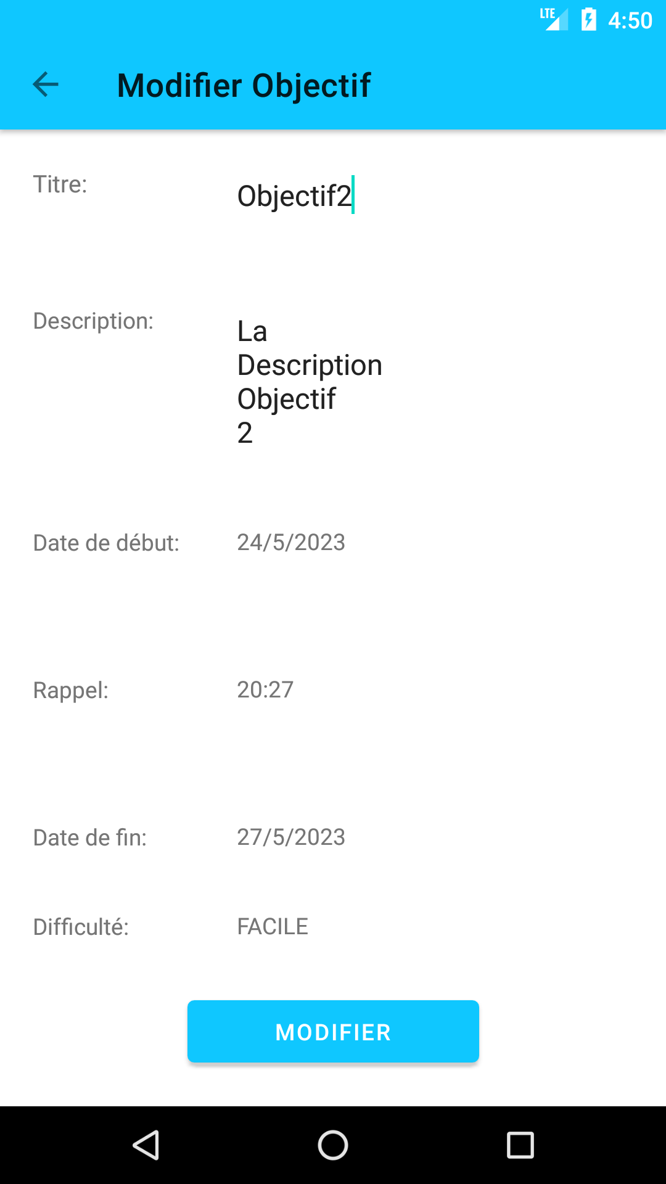
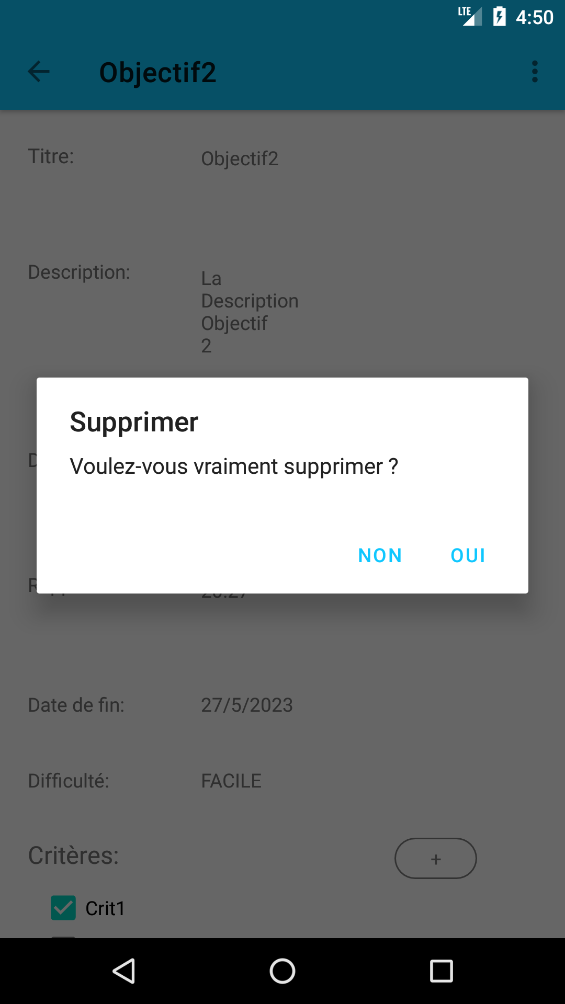
Figure 29 Figure 30

Figure 29 - Interface Modifier objectif
Figure 30 - Interface Supprimer objectif
  - Interface Modifier/Supprimer sous-thème :

Dans la barre d'outils de l'interface "Consulter Sous-thème", un symbole en forme de trois points est présent. En cliquant sur ce symbole, l'utilisateur peut accéder à des options pour modifier ou supprimer le sous-thème actuel.

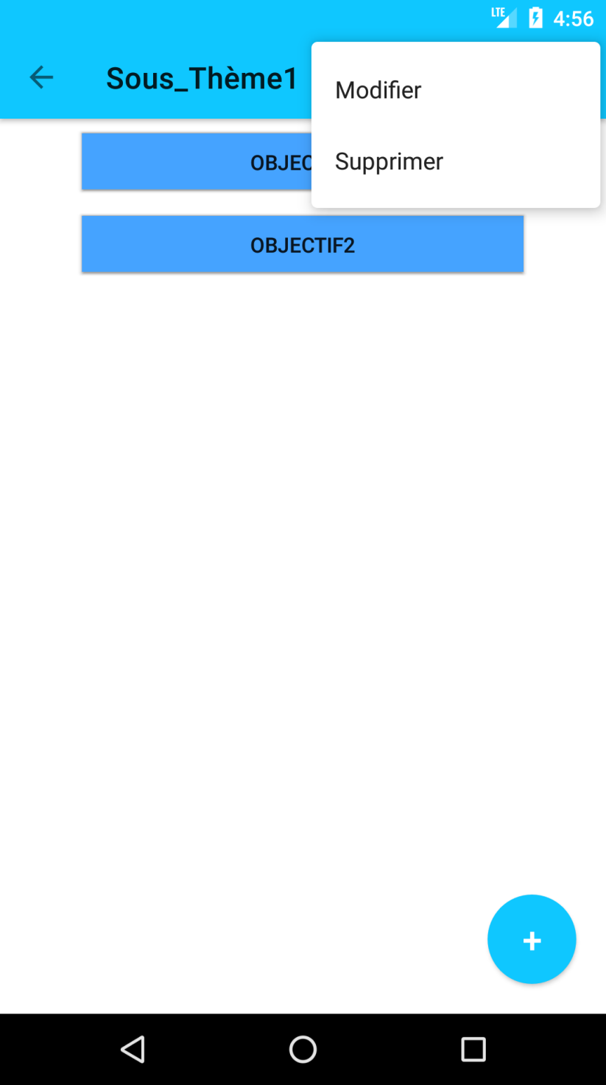
Figure 31 - Interface Modifier/Supprimer sous-thème

Une fois que l'utilisateur sélectionne l'option "Modifier" dans la figure 30, il lui est possible de modifier les informations de son sous-thème (le titre et la description).

De plus, en choisissant l'option "Supprimer" dans la même figure, une boîte de dialogue s'affiche pour lui demander une confirmation avant de procéder à la suppression.

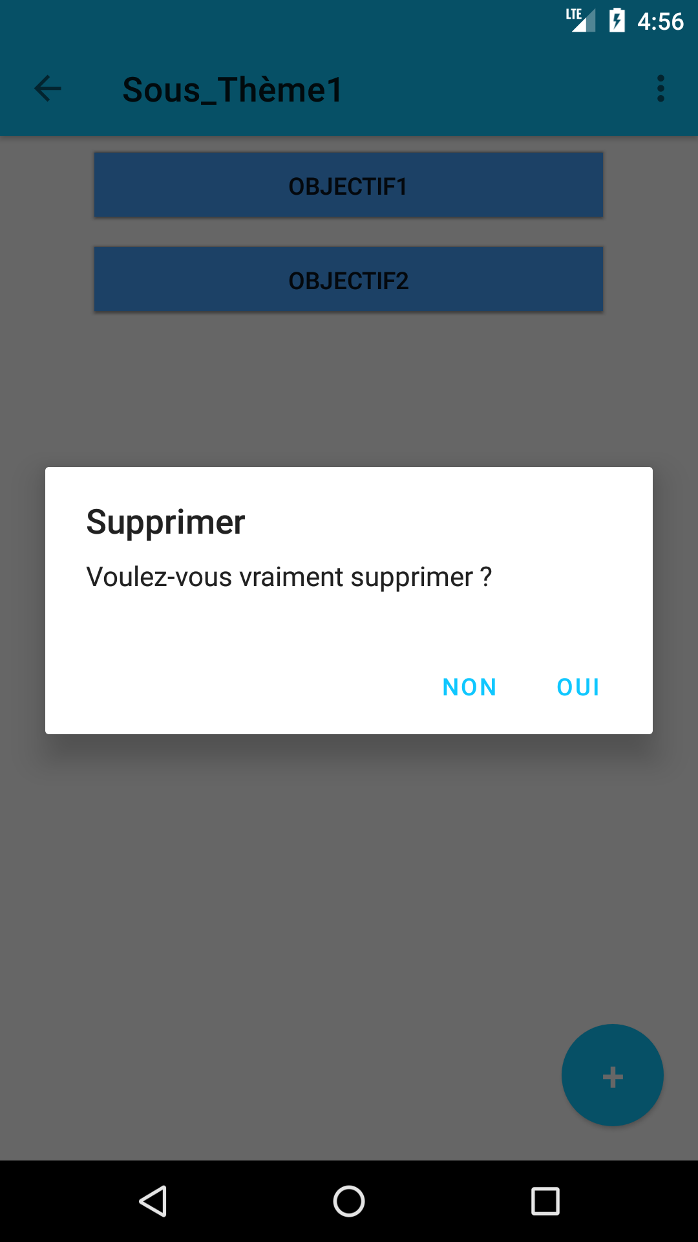
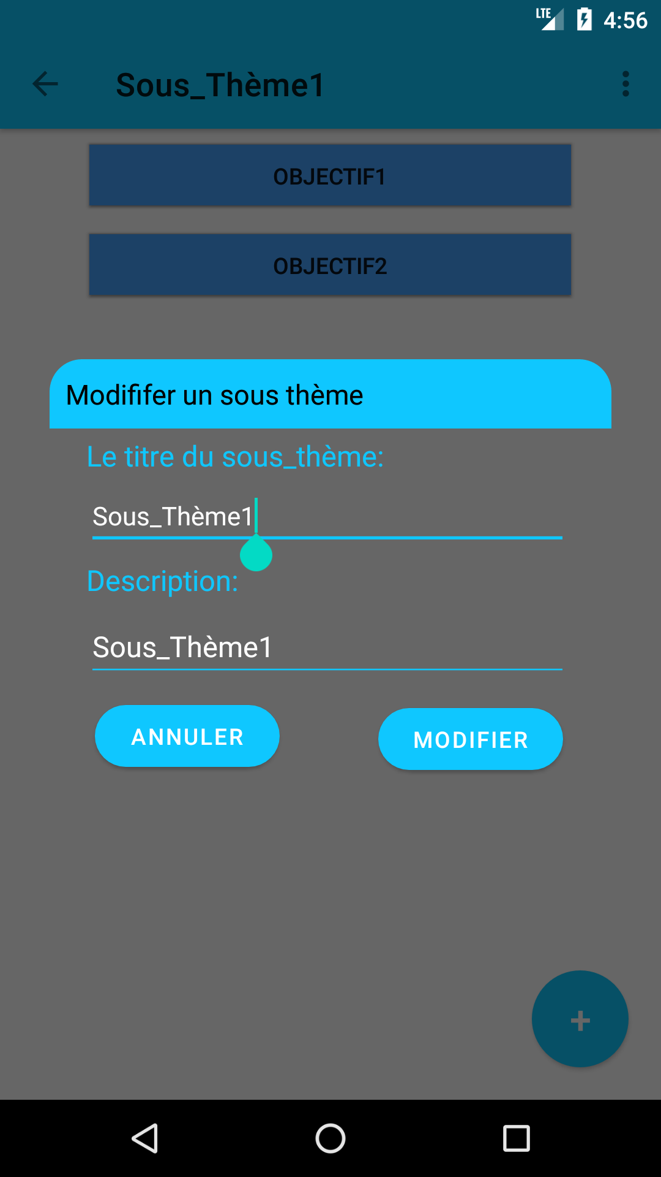
Figure 33
Figure 32

Figure 32 - Interface Modifier sous-thème
Figure 33 - Interface Supprimer sous-thème
  - Interface Modifier/Supprimer thème :

Dans l'interface "Thèmes", en cliquant sur un thème, seul l'administrateur peut modifier ou supprimer le thème sélectionné.

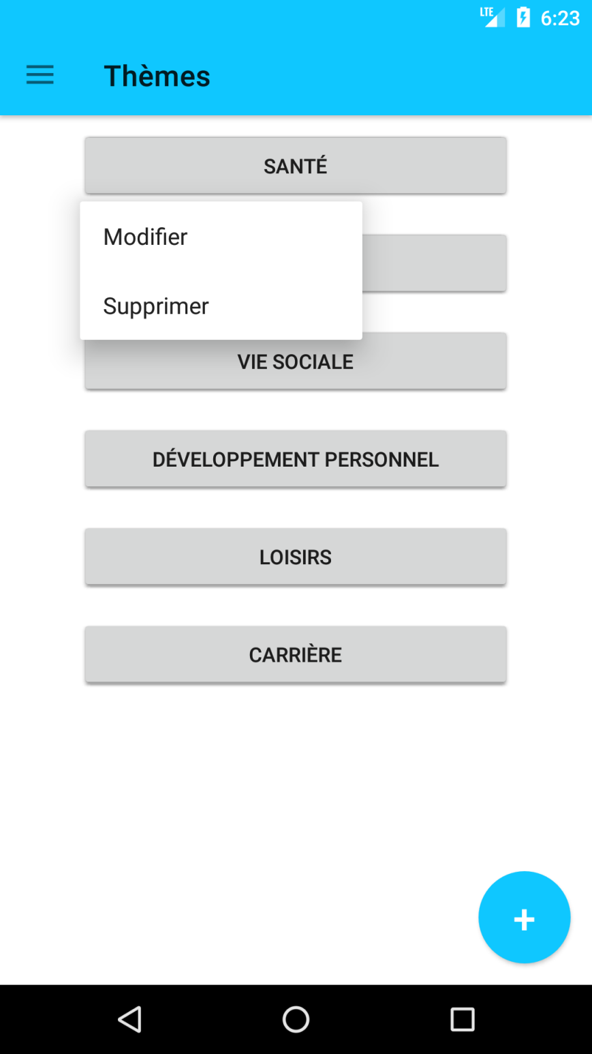

Figure 34 - Interface Modifier/Supprimer thème
Une fois que l’administrateur sélectionne l'option "Modifier" dans la figure 33, il lui est possible de modifier le titre du thème.

En outre, lorsqu'il sélectionne l'option "Supprimer" dans cette même figure, une boîte de dialogue s'affiche, demandant une confirmation préalable avant de procéder à la suppression.
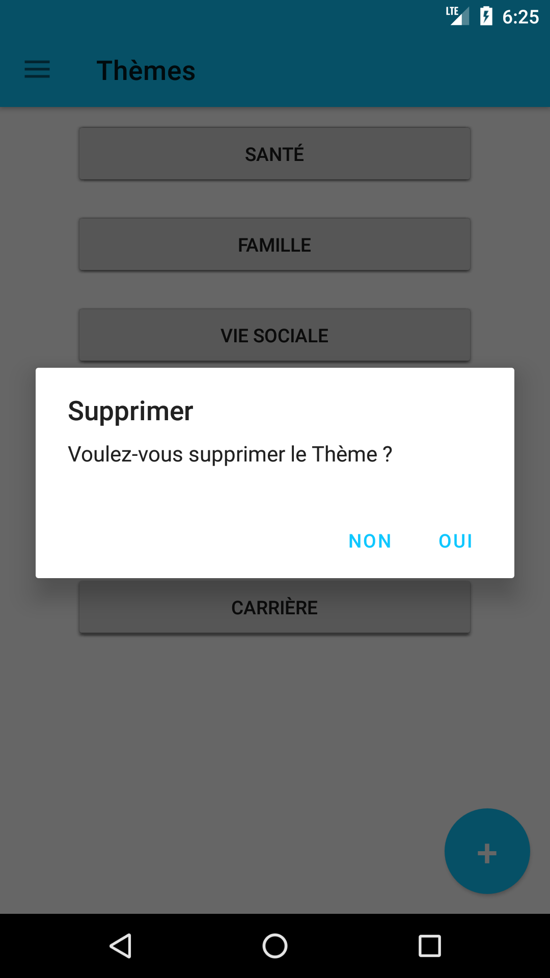
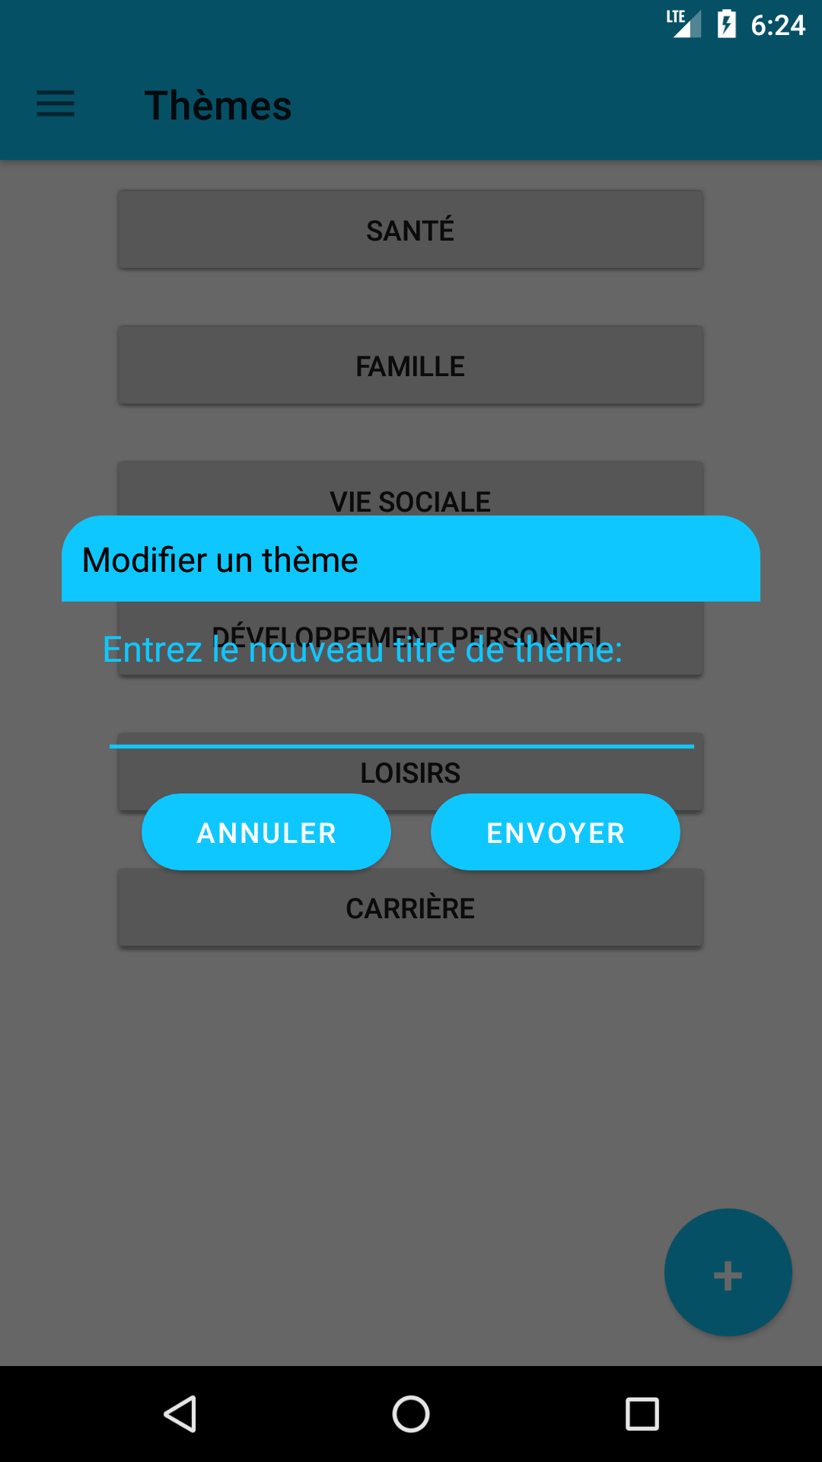
Figure 36
Figure 35

Figure 35 - Interface Modifier thème
Figure 36 - Interface Supprimer thème
  - Interface Ajouter thème :

Seul l'administrateur est autorisé à ajouter un thème, et l'interface l'invite à saisir le titre du thème qu'il souhaite ajouter.

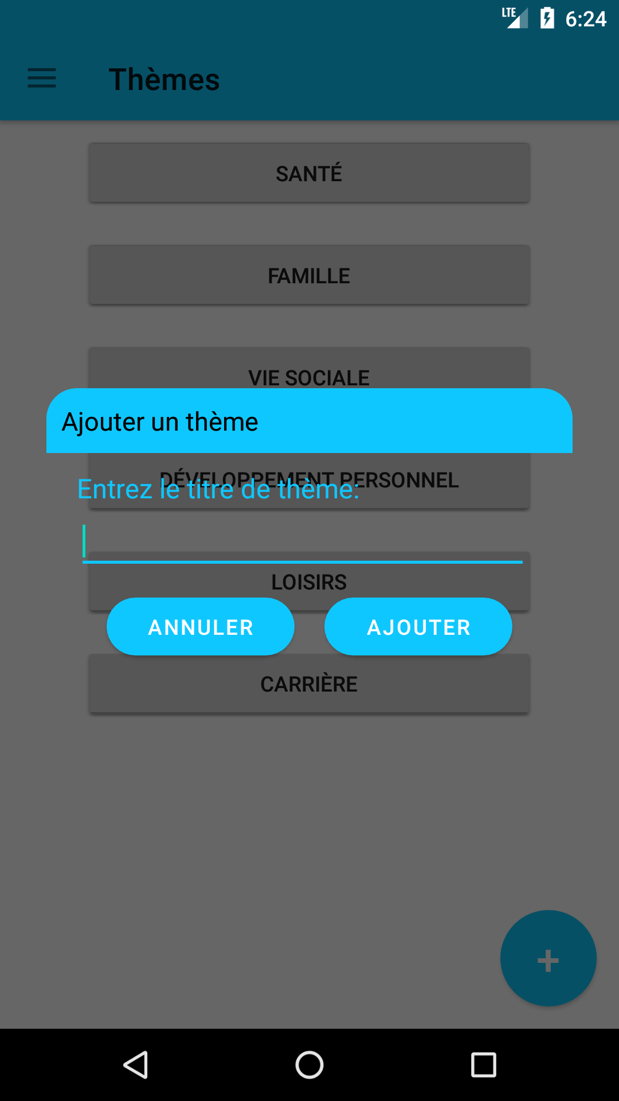

Figure 37 - Interface Ajouter thème

Conclusion :

Dans ce chapitre dédié aux interfaces de notre application, nous avons présenté de manière détaillée chaque interface et expliqué en profondeur le rôle de chacune d'entre elles. Nous avons veillé à ce que toutes les interfaces soient clairement définies et conçues de manière ergonomique, afin de garantir une expérience utilisateur optimale. L'objectif principal de ce chapitre était de mettre en évidence l'importance de chaque interface dans la réalisation des fonctionnalités spécifiques de notre application, tout en assurant une cohérence visuelle et une convivialité globale.

Conclusion Générale et perspectives

Le présent rapport concerne le projet de fin d'études portant sur l'étude, l'analyse, la conception et la réalisation d'une application mobile de gestion des objectifs personnels.

Tout d'abord, nous avons entamé l'étude des besoins des utilisateurs, puis nous avons analysé ces besoins avant d'atteindre l'étape de conception. Pendant cette étape, nous avons travaillé sur plusieurs diagrammes UML contenant les fonctions globales de l'application.

Ensuite, pour le développement de l'application, nous avons utilisé Kotlin, qui est un nouveau langage pour nous. Cependant, nous avons pu nous familiariser rapidement avec Kotlin en raison de sa similarité avec le langage Java que nous avons déjà étudié. De plus, nous avons eu l'opportunité de mener une étude technique approfondie sur les différentes technologies utilisées lors de la phase d'implémentation. Cette étape nous a permis d'acquérir de nouvelles compétences en développement et de concevoir l'architecture de notre application mobile.

Ce projet d'application mobile a été une occasion précieuse de mettre en pratique nos connaissances et d'améliorer nos compétences. Nous sommes fiers d'avoir pu exploiter les résultats de nos recherches antérieures et des théories étudiées au fil des années pour créer une application mobile fonctionnelle, répondant aux besoins des utilisateurs et leur fournissant une aide précieuse dans l'atteinte de leurs objectifs personnels.

Comme d'autres applications Android, notre application peut être améliorée. Voici quelques perspectives à considérer :

- Développez une version iOS.
- Multilinguisme.
- Notifications.
- Partage d’objectif avec des proches dans les réseaux sociaux.
- Inviter des gens à installer l’application.
- Suggestions en s'appuyant sur les expériences des utilisateurs précédents, pour aider un utilisateur à atteindre son objectif.
- Mise en ligne sur Google Play.

Bibliographie

[1] | https://www.gantt.com/fr/
[2] | https://www.ibm.com/docs/fr/rational-soft-arch/9.5?topic=diagrams-use-case
[3] | https://fr.wikipedia.org/wiki/Diagramme_de_classes
[4] | https://www.lucidchart.com/pages/fr/diagramme-de-sequence-uml
[5] | https://www.lucidchart.com/pages/fr/diagramme-entite-association
[6] | https://www.maxicours.com/se/cours/comprendre-le-modele-relationnel-d-une-base-de-donnees/
[7] | https://developer.android.com/kotlin/overview?hl=fr
[8] | https://aws.amazon.com/fr/what-is/java/
[9] | https://www.futura-sciences.com/tech/definitions/informatique-uml-3979/
[10] | https://www.journaldunet.fr/web-tech/dictionnaire-du-webmastering/1203615-xml-extensible-markup-language-definition-traduction/
[11] | https://www.techtarget.com/searchmobilecomputing/definition/Android-Studio
[12] | https://firebase.google.com/
[13] | https://www.clubic.com/telecharger-fiche170752-poweramc.html
[14] | https://www.next-decision.fr/autres-editeurs/pmo/ganttproject

Comme moyen pour trouver des solutions aux problèmes de code : https://stackoverflow.com/

